universidade católica de pernambuco
pró-reitoria acadêmica
CURSO DE ESPECIALIZAÇÃO EM (LOGÍSTICA EMPRESARIAL)

MARCOS EDUARDO CAVALCANTI MARQUES

a gestão de estoques no setor público: um estudo de caso na EMPREL – EMPRESA MUNICIPAL DE INFORMÁTICA

RECIFE
2014

universidade católica de pernambuco
pró-reitoria acadêmica
CURSO DE ESPECIALIZAÇÃO EM (LOGÍSTICA EMPRESARIAL)

MARCOS EDUARDO CAVALCANTI MARQUES

a gestão de estoques no setor público: um estudo de caso na EMPREL – EMPRESA MUNICIPAL DE INFORMÁTICA

Monografia realizada pelo aluno Marcos Eduardo Cavalcanti Marques, sob a orientação do Prof. Mário dos Anjos, como um dos requisitos para conclusão do Curso de Especialização em Logística Empresarial, da Universidade Católica de Pernambuco.

RECIFE
2014
dedicatória
Dedico este trabalho a minha família inicialmente a minha companheira e esposa Joelma Auxiliadora e a minha querida filha Joana da Silva Marques e aos meus irmãos Rildo José e Pedro Henrique, ao meu pai Rildo Marques e minha mãe Plenete Marques que me incentivou e financiou todos os meus estudos em Logística Empresarial do início ao fim e a minha queridíssima avó JOANA CAVALCANTI DA SILVA (in memoriam) que infelizmente não tive o tempo necessário para mostrar seu neto formado, com todo amor, carinho e compreensão.

agradecimentos
Primeiramente agradeço a Deus que iluminou o meu caminho durante esta caminhada tão árdua, porém gratificante que tive para concluir esta pós-graduação.
Agradeço a toda minha família (esposa e filha) aos meus pais, irmãos, sobrinho e amigos.
Agradeço a todos os meus colegas do curso de Logística Empresarial, pois sem eles, não teria conseguido terminá-lo sozinho.
Agradeço a todos os professores do curso de Logística Empresarial da UNICAP especialmente para Carlos Henrique Michels de Sant’Anna que foi meu professor desde o curso em Administração de Empresas e graças a seus incentivos e ensinamentos, fui aprovado no concurso da EMPREL em 2007 e hoje sou funcionário da empresa atuando no setor de Administração de Materiais no qual aprendi a gostar de trabalhar e a ensinar.
Agradeço aos participantes das entrevistas deste trabalho os senhores Haroldo Amaral, Jorge Baltar e Ericsson Fernandes.
Ao meu orientador Prof. Mário Rodrigues dos Anjos Neto que sempre se dispôs incansavelmente, me instruindo, acompanhando e incentivando a nunca desistir dos nossos ideais. A ele vai todo mérito pela oportunidade que me proporcionou de realizar meus estudos de pós-graduação em Logística Empresarial.

resumo
Gerenciar estoques é algo importante e necessário para o bom andamento das atividades organizacionais. Planejar e controlar estoques é uma atividade essencial para a melhoria continua de atendimentos a clientes internos e externos com relação a entregas de materiais, essas melhorias agilizam o tempo de verificação de entrada e saída, agilizando processos e melhorando a qualidade de aquisição de produtos, evitando desperdícios e faltas de materiais (STOCK OUT), permite uma programação bem mais elaborada para um melhor consumo em um determinado período e tudo isso pode ser medido através da utilização do KPI (KEY PERFORMANCE INDICATOR), essa ferramenta permitir ao gestor uma melhor análise de situações e tomadas de decisões mais precisas, otimizando recursos que poderão ser destinado a investimentos de infraestrutura ou ampliação da empresa. O KPI permite que os objetivos sejam alcançados de forma a melhorar o faturamento e consequentemente o lucro das empresas.
O objetivo desse estudo é compreender a importância da gestão e do controle de estoque no setor público, fazendo uma análise na EMPREL – Empresa Municipal de Informática.

Palavras – chave: gestão, controle, estoques, planejamento

Lista de abreviaturas e siglas
JIT – Jus In Time
KPI – Key Performance Indicator (Indicador-Chave de Desempenho)
LEAD TIME – Tempo de Espera
PEPS – Primeiro a Entrar é o Primeiro a Sair
UEPS – Último a Entrar é o Primeiro a Sair
PCR – Prefeitura da Cidade do Recife
EMPREL – Empresa Municipal de Informática
DAF – Diretoria Administrativa Financeira
UOAD – Unidade Operacional Administrativa
DII – Diretoria de Infraestrutura
DRC – Diretoria de Relacionamento ao Cliente
SCM – Supply Chain Management
LEC – Lote Econômico de Compras
PR – Ponto de Ressuprimento
PP – Ponto de Pedido
E.Mx – Estoque Máximo
E.Mn – Estoque Mínimo
√ – Raiz Quadrada
Q – Demanda Anual
A – Custo de Aquisição
Pu – Preço unitário
Ip – Taxa de Aquisição ou Posse
FSC – Federal Suplly Classification
TI – Tecnologia da Informação

sumário
- INTRODUÇÃO, 08
  - PROBLEMA DE PESQUISA, 10
  - JUSTIFICATIVAS, 11
  - PERGUNTA DE PESQUISA, 12
  - OBJETIVO GERAL, 12
  - OBJETIVOS ESPECÍFICOS, 12
  - ORGANIZAÇÃO DA MONOGRAFIA, 13
- CARACTERIZAÇÃO DA ORGANIZAÇÃO E DO AMBIENTE, 13

2.1 EMPREL – EMPRESA MUNICIPAL DE INFORMÁTICA, 13

2.1.1 HISTÓRIA, 13

2.1.2 MISSÃO, 14

2.1.3 VISÃO, 14

2.1.4 VALORES, 14
    - ORGANOGRAMA, 15

2.2 ALMOXARIFADO DA UOAD/DAF/EMPREL, 16

2.2.1 HISTÓRIA, 17

2.2.2 TENDENCIA, 18

2.2.3 OBJETIVO, 18

3 REFERENCIAL TEÓRICO, 19

3.1 HISTÓRIA DA ARMAZENAGEM E ESTOQUES, 19

3.2 A IMPORTÂNCIA DA ARMAZENAGEM E DOS ESTOQUES, 19

3.3 FUNÇÕES DOS ESTOQUES, 20

3.4 CLASSIFICAÇÃO DOS ESTOQUES, 22

3.5 POLÍTICA DE ESTOQUES, 23

3.6 FERRAMENTAS DE GERENCIAMENTO DE ESTOQUES, 25
    - CLASSIFICAÇÃO ABC (LEI DE PARETO), 25

3.6.2 LOTE ECONÔMICO DE COMPRA, 26

3.6.3 ESTOQUE DE SEGURANÇA, 27

3.6.4 SISTEMA DE REVISÃO CONTÍNUA, 28

3.6.5 SISTEMA DE REVISÃO PERIÓDICA, 28

3.6.6 ESTOQUE MÁXIMO, 29

3.6.7 ESTOQUE MÍNIMO, 30

3.6.8 CLASSIFICAÇÃO XYZ, 31
3.6.9 CLASSIFICAÇÃO DE MATERIAIS, 33

3.6.10 CUSTOS DO ESTOQUE, 35

3.7 TECNOLÓGIA DA INOFRMÁTICA NOS ESTOQUES, 36

4 METODOLOGIA, 37

4.1 INTRODUÇÃO, 37

4.2 PROCEDIMENTOS METODOLÓGICOS, 37

4.3 PROCEDIMENTOS METODOLÓGICOS, 38

4.4 QUESTÃO CENTRAL, 38

4.5 CATEGORIAS DE ENTREVISTADOS, 38

5 ANÁLISE DOS DADOS, 39

5.1 INTRODUÇÃO, 39

5.2 QUESTIONÁRIO E ENTREVISTAS, 39

REFERÊNCIAS, 47

APENDICE, 49

INTRODUÇÃO
Os estoques são aglomerados organizados de matérias-primas, insumos, componentes, produtos em processo ou produtos acabados que existem em numerosos pontos ao longo dos canais logísticos de uma cadeia produtiva.
É um conjunto de atividades desenvolvidas dentro de uma organização destinadas a suprir as diversas unidades com os materiais necessários ao desempenho normal das respectivas atribuições. Tais atividades abrangem as compras, o recebimento, a armazenagem dos materiais, o fornecimento dos mesmos aos órgãos requisitantes, até as operações gerais de controle de estoques. (MARTINS, 2009, p. 7).

Existem dois tipos de estocagem que são:
- Permanentes: Quando os níveis de estoque atingem o PR (ponto de ressuprimento) estabelecido e aprovado pela empresa através da renovação automática, onde, deverá sempre haver saldo no almoxarifado (VIANA, 2002).
- Temporária: Quando os produtos deverão permanecer durante um determinado tempo até sua utilização e que não sejam considerados estoque para a empresa.

Os estoques são áreas muito importantes em uma empresa, independentemente da sua classificação de porte (grande, média e pequena), pois, é através do controle de estoques que às empresas são capazes de prever o quanto que será necessário adquirir materiais/produtos durante um período até o próximo pedido (MARTINS, 2009).
Os estoques possuem sistemas inteligentes capazes de controlar todo um processo de forma eficiente e eficaz servindo como mecanismo para a melhoria continua dos procedimentos de controle e tomadas de decisões; esses sistemas devem se adequar a quaisquer tipos de negócios, pois sem estoques suficientes os setores de produção e as vendas poderão ficar paralisados, causando perdas significativas no faturamento e aumento nos custos operacionais (DIAS, 2011).
Segundo Dias (2011, p.03) “os sistemas de Materiais/Logística, ou seja, planejamento de materiais, produção, compras, estoques e distribuição sejam modificados com a alteração das condições ambientais do negócio e do mercado”
O controle de estoque envolve um planejamento cuidadoso para assegurar que a empresa tenha produtos armazenados com quantidades suficientes, adequados, com qualidade e que estejam disponíveis no momento de suas solicitações de tal modo que os estoques esteja minimizados como meta prioritária a fim de otimizar os investimentos (ARNOLD, 1999).
Os estoques podem apresentar características diferentes e dentro de uma empresa seja ela de serviços ou de manufatura tendem a operar com as seguintes atribuições:
- As matérias-primas e componentes de fornecedores;
- Produção de produtos em fabricação;
- Produtos acabados, prontos para a expedição e entrega para os clientes;
- Materiais consumíveis pela Administração da empresa (produtos que não pertencem ao setor de produção, mas que podem agregar valor para o setor);
- Materiais utilizados por empresas de serviços.

A fim de satisfazer os pedidos dos clientes, os produtos têm de estar disponíveis em estoque de acordo com todas as características solicitadas no pedido e algumas empresas utilizam a metodologia Just in Time para a realização das entregas.
Segundo Dias (2011, p. 131) “refere-se ao JIT como um método de redução de desperdícios nos processos de manufatura”, no entanto, existem muitos custos para manter esse processo, assim, muitas empresas de médio a pequeno porte não desejam manter seus estoques com quantidades altas em armazenamento, devido aos altos custos que podem incluir:
- Custos de oportunidade do capital de giro igualado em estoques que poderiam ter sido usados com outra finalidade;
- Custos com armazenagens;
- Custos com aluguel,
- Custos com iluminação e segurança de uma empresa, armazém, fábrica etc.;
- Custos com Juros bancários caso o estoque seja financiado por um empréstimo;
- Custos por danos ao estoque do tipo incêndio, inundação, roubo etc.

Os estoques também tendem a se tornar obsoletos, caso uma empresa adote a política de mudanças favoráveis para aquisição de novos ou melhores produtos/equipamentos. Segundo Dias (2011) os produtos obsoletos devem ser retirados do estoque devido a representar capital de giro parado. Os estoques também podem deteriorar-se, especialmente se os produtos forem de vida útil limitada ou deteriorável devido ás vezes serem por negligência nos processos (ARNOLD, 1999).
O gerenciamento de estoques é imprescindível, devido a possuir objetivos que estão voltados para atendimento das necessidades de um cliente interno ou externo; Assim, para adquirir produtos e prestações de serviços de qualidade para as unidades solicitantes é necessário ter um bom planejamento de aquisição de materiais a fim de administrar de acordo com a política de estoque da empresa.
Atender aos clientes na hora certa, com quantidade certa e requerida, tem sido o objetivo da maioria das empresas. Assim, a rapidez e presteza na distribuição das mercadorias assumem cada vez mais um papel predominante na obtenção de uma vantagem competitiva e duradoura. (MARTINS, 2002, p. 137).

Portanto, as organizações buscam qualidade, inovações, capacitações e motivações para que desenvolvam uma política de Administração de estoques eficiente, proporcionando assim um melhor atendimento ao consumidor final e possuindo uma visualização dos investimentos da instituição (MARTINS, 2002).

1.1 PROBLEMA DE PESQUISA
Existe uma grande importância para os Órgãos Públicos acerca do controle de seus estoques e não há dúvidas de que esta é uma variável muito importante, pois, somente através do controle de estoques é que uma instituição é capaz de gerenciar seus materiais existentes, prevendo o que ela necessitará no futuro para suprir as necessidades de seus usuários.
O que existe de materiais em Estoques e suas classificações para efeito contábil são:
- Estoques de matérias-primas;
- Estoques de produtos em processo;
- Estoques de produtos acabados;
- Estoques em trânsito;
- Estoques de consignação.

Verificar se o almoxarifado e seus produtos são de fácil visualização, acesso e armazenamento com base na determinação da Curva ABC. (CÔRREA E CÔRREA, 2010) define que com base no valor total de uso anual, os três grupos de operações A, B e C tem como objetivo definir diferentes sistemas de controle de estoques; Os métodos tendem a melhorar a orientação de como um estoque deve ser organizado a fim de aprimorar o tempo de atendimento à clientes internos e externos, como também saber a importância de cada item, assim, esses fatores favoráveis servirão para uma gestão mais eficaz nos estoques.
Nas Instituições Públicas a gestão de estoques é uma atividade que envolve muitos itens devido a ser um grande prestador de serviço a diversas comunidades e tudo isso tem que possuir um funcionamento adequando, com segurança controle e qualidade nas aquisições dos produtos através das compras diretas ou através de um processo licitatório.
O presente trabalho busca analisar essa realidade no contexto da EMPREL (Empresa Municipal de Informática) na cidade de Recife/PE, uma instituição pública municipal de economia mista.
Diante disso, foi formulada a justificativa teórica abaixo:

1.2 JUSTIFICATIVA
Atualmente as pessoas e empresas passam por grandes mudanças tecnológicas e essas mudanças ajudam a diagnosticar coma mais veracidade melhorando os processos da gestão pública. Estas tecnologias fornecem aos gestores de estoques informações precisas para um planejamento eficiente na tomada de decisões.
Martins (2002) define a tecnologia como uma ferramenta que se atualiza constantemente produzindo um diferencial em relação às anteriores, ou seja, melhoria do faturamento, lucro, redução de custos, melhoria dos processos de produção e tomadas de decisões mais precisas.
Nesse contexto, torna-se imprescindível que a organização de estoques possua métodos que efetuem bons resultados na área da Administração de estoques de instituições públicas, disponibilizando ao gestor informações quanto à necessidade da instituição em relação à compra, recebimento, cadastramento, codificação, distribuição, armazenagem, entre outros. Segundo Martins (2002, p.138) afirma que “quando administram estoques, os gerentes estão cuidando de parcela substancial dos ativos da empresa”.
A necessidade da administração de estoques faz-se necessária em toda e qualquer organização em geral, pois, ela passa a fornecer dados precisos sobre a disponibilidade de estoque, quais insumos ou matérias-primas serão necessários para o suprimento da organização entre outros dados importantes. Pode-se com isso dizer, que ela torna-se vital para a eficácia da organização.
Sabe-se que a instituição que dispõe de uma boa gestão de estoques, maximiza os seus investimentos e a quantidade em serviços prestados, por dispor de dados reais de suas necessidades, além de ter um amplo conhecimento sobre a rotatividade dos seus produtos, agilizando os processos de compras e reposição de mercadorias, proporcionando ao usuário uma linha maior de diversidade de produtos oferecidos, mantendo assim um melhor atendimento. Dessa forma, observa-se a grande importância da administração de estoques pública para a vida financeira da organização (DIAS, 2011).
Essa pesquisa objetivou avaliar a importância da gestão de estoques, na instituição estudada, como fator determinante para melhor rendimento dos processos da organização, de modo que esta venha a agregar benefícios com os dados obtidos, promovendo uma melhor escolha nas ferramentas utilizadas para a administração de seus estoques, resultando assim, maior eficácia em seus processos administrativos e melhor atendimento a seus clientes.
Por fim, este estudo possui uma relevância para a sociedade e para a estudiosos da área de estoques, devido à preocupação de expressar com veracidade a importância da administração de estoques pública para a vida eficaz da organização.

1.3 PERGUNTA DE PESQUISA
A pergunta que norteou a realização desta pesquisa foi:
- Como os gestores da EMPREL avaliam a gestão de estoques do Almoxarifado da Unidade Operacional Administrativa UOAD?

O objetivo geral e objetivos específicos vêm a seguir

1.4 OBJETIVO GERAL
O objetivo geral desta monografia é:
- Avaliar a percepção dos gestores da EMPREL sobre a gestão de Estoques de materiais de expediente do Almoxarifado da UOAD.

1.5 OBJETIVOS ESPECÍFICOS
Os objetivos específicos são:
- Descrever o processo de Gestão de Estoques do Almoxarifado da EMPREL;
- Analisar os pontos fortes e fracos;
- Propor soluções gerenciais.

1.6 ORGANIZAÇÃO DA MONOGRAFIA

O capítulo 01 apresentou a situação problemática, as razões que corroboram a realização da pesquisa, além da pergunta e de seus objetivos. Finalmente, a forma que este estudo se encontra organizado.
O capítulo 02 apresentou a caracterização da EMPREL contando sua história, os trabalhos desenvolvidos, às áreas de atuação na PCR, sua missão, visão e valores o organograma e a UOAD e suas responsabilidades em adquirir produtos conforme a Lei 8.666/1993 e de como Almoxarifado realiza o processo de ressuprimento, suas tendências e objetivos.
O capítulo 03 o referencial teórico sobre gestão de estoque contendo todas informações necessárias sobre o assunto estudado.
O capítulo 04 apresentou os procedimentos metodológicos utilizados para operacionalização da pesquisa de caráter qualitativo através de um roteiro de entrevistas semi-estruturadas com consultores, gestores e chefes da EMPREL.
O capítulo 05 apresentou a análise dos dados obtidos pelo estudo de caso, através de entrevistas semi-estruturadas com consultores, gestores e chefes da EMPREL.

CARACTERIZAÇÃO DA ORGANIZAÇÃO E DO AMBIENTE

2.1 EMPREL – EMPRESA MUNICIPAL DE INFORMÁTICA
2.1.1 História
A história da EMPREL foi iniciada a partir de 1963, quando a Prefeitura do Recife adquiriu seu primeiro computador, um modelo IBM 1401que foi operado por quatro mulheres na antiga Divisão de Mecanização; Em 1967, o empresário Alcino Tavares cria a equipe de Planejamento e Assessoria, tornando-se pioneira na prestação de serviços especializada em processamento eletrônico de dados no estado de Pernambuco.
Em Dezembro de 1969, uma lei municipal, finalmente institucionalizou a então Empresa Municipal de Processamento Eletrônico.
Em 12 de Dezembro de 1969 a Prefeitura do Recife cria a Lei Nº 10.206 com a ementa de transformar a Divisão de Mecanização em empresa pública, ficando vinculada a Secretária de Finanças e a denominando de EMPREL - (Empresa Municipal de Processamento Eletrônico. Em Janeiro de 1970, situada em um velho casarão na rua da União nº 271, a EMPREL iniciava o gerenciamento das arrecadações de tributos e da folha de pagamento dos funcionários municipais. Nas décadas de 80 até o final da década de 90, a EMPREL prestava seus serviços de informática na Praça do Entroncamento nº 36 no bairro das Graças, mudando-se de endereço para a rua 21 de Abril nº 3370 onde, está localizada sua sede atual.
Um relato importante aconteceu no ano de 1993 quando a EMPREL abriu as portas para o acesso à Internet beneficiando um grande contingente da população recifense através da Rede Cidadão; Já usava então, tecnologias como correio eletrônico, processamento on-line e bases de dados relacionais; A mesma EMPREL cede espaço para o Softex 2000, Programa Brasileiro de Software para Exportação, até que ele conseguisse andar por suas próprias pernas. Passados 44 anos da sua criação e denominada de Empresa Municipal de Informática a EMPREL dispõe de eficiente parque tecnológico, composto de redes de microcomputadores, Geoprocessamento, Multimídia e é provedor público de acesso à Internet atuando nas seguintes áreas:
- Educação, Saúde, Política de Assistência Social, Tributária, Administração, Planejamento Urbano, Serviços Públicos, Gestão Estratégica, Orçamentária e Financeira

2.1.2 Missão
Participar da proposição e do gerenciamento das políticas de Tecnologia da Informação e Comunicação - TIC da Prefeitura do Recife e prover soluções sob medida, com credibilidade e excelência no atendimento, com foco nos interesses da administração da cidade e na democratização dos meios de acesso à informação.

2.1.3 Visão
Ser reconhecida como a melhor alternativa de fornecimento de soluções de TIC para a Administração do Recife.

2.1.4 Valores
Comprometimento, Pro atividade, Valorização do Capital Humano, Receptividade às mudanças, Ética e Qualidade.

2.1.5 Organograma

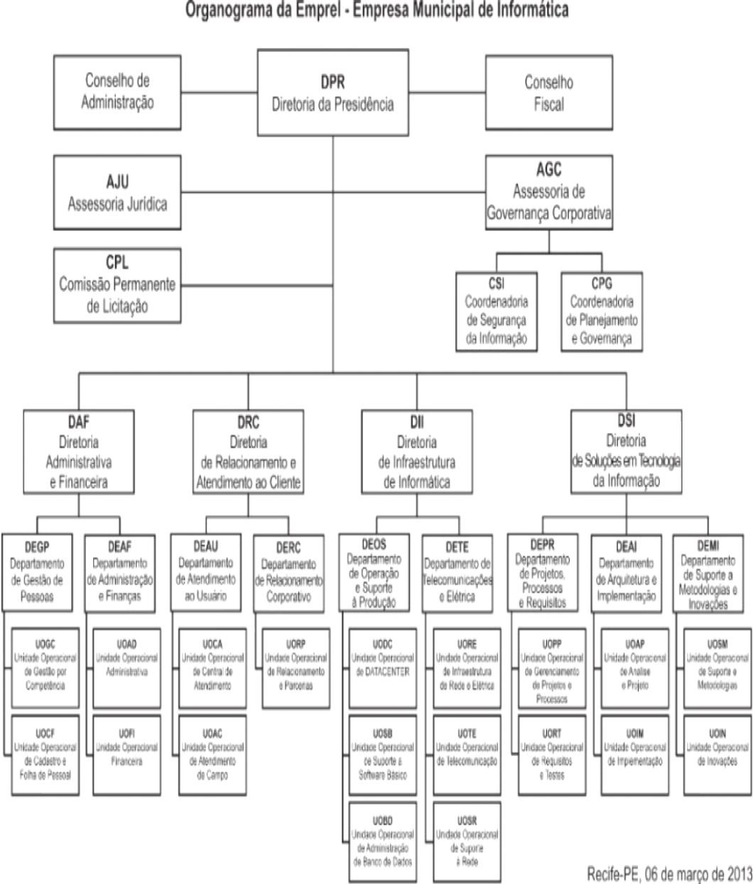

2.2 ALMOXARIFADO DA UOAD/DAF/EMPREL
A realização de licitação deu-se início com a Constituição Federal de 1988 estabelecendo que todos os órgãos pertencentes à Administração Pública, direta e indireta, devem contratar por meio de processo licitatório.
A Lei 8.666/93 regulamenta as licitações, e dá as devidas providências ao inciso XXI do artigo 37 da Constituição Federal de 1988, determinando que a aquisição de bens e serviços pela Administração Pública seja realizada através de licitação.
Nas empresas estatais e autarquias, como também no serviço público em geral, ao contrário da iniciativa privada, as aquisições de qualquer natureza obedecem à Lei nº 8.666, de 21-6-1993, alterada pela Lei nº 8.883, de 8-6-1994, motivo pelo qual tornam-se totalmente transparentes (VIANA, 2002, p. 248).

A Lei 8.666/93, também estabelece normas gerais sobre licitações e contratos administrativos pertinentes a obras, serviços, inclusive de publicidade, compras, alienações e locações no âmbito dos poderes da União, dos Estados, do Distrito Federal e dos Municípios.
Por ser uma Secretaria Indireta da PCR a EMPREL possui a UOAD que é ligado a Diretoria Administrativa Financeira – DAF e ambas são responsáveis em adquirir por processo de aquisição imediata por dispensa de licitação; com base no artigo 24, incisos I e II da Lei 8.666/93 tem seu limite vinculado à 10% do valor do convite, ou seja, R$ 8.000,00 para compras de materiais ou serviços e R$ 15.000,00 para obras de engenharia. Esses valores são para referentes a secretárias diretas e para secretárias indiretas os valores são duplicados (VIANA, 2002).
De acordo com cada modalidade, existem diferentes valores praticados a partir de 28/05/1998, onde, Viana (2002) define A Tabela Limite de Valor para Licitação, conforme abaixo:
MODALIDADE DE LICITAÇÃO | AQUISIÇÃO DE MATERIAIS PARA CONTRATAÇÃO DE SERVIÇOS | OBRAS E SERVIÇOS DE ENGENHARIA | PRAZOS MÍNIMOS PARA APRESENTAÇÃO DE PROPOSTAS
LIMITES PARA DISPENSA | Até R$ 8.000,00  Art. 24 inciso II | Até R$ 15.000,00  Art. 24 inciso I | -------------------------
CONVITE | Até R$ 80.000,00  Art. 23 Inciso II  Alínea a | Até R$ 150.000,00  Art. 23 Inciso I  Alínea a | 5 dias úteis
TOMADA DE PREÇO | Até R$ 650.000,00  Art. 23 inciso II  Alínea b | Até R$ 1.500.000,00  Art. 23 inciso I  Alínea b | 15 dias corridos
CONCORRÊNCIA | Para valores acima dos limites de Tomada de Preços  Art. 23 inciso II alínea c |  | 30 dias corridos

A UOAD é responsável por diversos setores da empresa e um deles é o setor do Almoxarifado que só poderá receber materiais de consumo ou permanentes conforme a descrição dos itens da nota de empenho ou sub-empenho da EMPREL e deve estar em conformidade com a Lei 8.666/93.
O Almoxarifado da UOAD possui algumas funções e uma dela é de receber os produtos adquiridos de acordo com as descrições imposta no empenho, analisando as quantidades e a qualidade dos produtos, como também, se o prazo de entrega foi realizado conforme combinado entre as partes; após isso, deve-se armazenar os materiais no local indicado e abastecer os setores solicitantes através de uma requisição de materiais que somente poderá ser realizada através do Sistema do Portal do Compras da PCR, onde, o almoxarife irá avaliar as quantidades solicitadas podendo aumentar, diminuir ou negar o produto requisitado (BOWERSOX; CLOSS, 2001).
O Almoxarifado da UOAD também realiza as solicitações para aquisição de materiais de acordo com a fórmula básica do Ponto de Ressuprimento PR = D x T este caso é utilizado sob condições de certeza de demanda ou poderá também solicitar as aquisições por outra fórmula do Ponto de Ressuprimento PR = D x T + ES onde, o estoque de segurança é necessário em vista de condições de incerteza (BOWERSOX; CLOSS, 2001).

2.2.1 História
Por ser uma empresa pública do âmbito municipal a EMPREL modifica as siglas de seus departamentos a cada mudança de governo e hoje a UOAD antes denominada de GSAB Gerencia de Serviços e Abastecimentos e que sempre esteve ligado a antiga Gerencia Administrativa Financeira - GAF hoje DAF.
A antiga GSAB iniciou-se nos anos 2000 até o ano de 2012 durante o governo do Partido dos Trabalhadores o PT e durante esse período, houveram mudanças em sua gerência e independente das mudanças ocorridas, ela sempre foi a responsável pelos setores de Almoxarifado, Transportes, Patrimônio e Compras, ou seja, a Logística da EMPREL.
O Almoxarifado que é o setor estudado deste trabalho possui uma história semelhante da UOAD; O Almoxarifado é responsável direto pelo abastecimento da empresa em relação aos materiais de expediente, alimentos, bebidas, pintura ou quaisquer outros produtos determinados pela UOAD classificando-os como material para consumo ou permanente.

2.2.2 Tendência
Haverá uma tendência em unificar os almoxarifados do setor da Unidade Operacional de Infraestrutura da Rede Elétrica – UORE/DII, Unidade Operacional de Suporte e Redes – UOSR/DII e a Unidade Operacional de Atendimento de Campo – UOCA/DRC para um único lugar denominado de Almoxarifado central da EMPREL cuja responsabilidade será pertencente à Unidade Operacional Administrativa – UOAD/DAF.

2.2.3 Objetivo
O objetivo do Almoxarifado da UOAD é de impedir as divergências de inventário, eliminando as perdas de quaisquer natureza de acordo com os procedimentos padrões de recebimento, avaliação e aprovação dos produtos adquiridos; armazenando adequadamente em um local seguro com o intuito de, garantir a seus clientes internos e externos um abastecimento eficiente, capaz de evitar a possibilidade de rupturas em seus estoques e prestar um serviço de qualidade, seja recebendo ou atendendo a todas exigências das descrições e quantidades solicitadas nos dias programados sem atrasos ao menor custo possível.

REFERENCIAL TEÓRICO

3.1 HISTÓRIA DA ARMAZENAGEM E ESTOQUES
Alguns historiadores conta que a logística teve origem militar na década de 1940 no auge da segunda guerra mundial, designando estratégias de armazenagem, abastecimento e ressuprimento aos exércitos nos campos de guerra onde, visava suprir as necessidades de armamentos, munições, medicamentos, alimentos, vestuários adequados nas quantidades certas e no momento certo, evitando que o exército no campo de batalha fique sem suprimentos suficientes para manter suas estratégias de guerra. Porém segundo Moura (1997) a história dos primeiros armazéns e estoque foram por volta de 1800 a.C.
Os primeiros armazéns foram construídos por volta de 1800 a.C. Em linguagem moderna, José aos 30 anos, foi possivelmente o primeiro consultor em estocagem e movimentação, nomeado pelo Rei do Egito (Gênese 41). Isso aconteceu por causa de um sonho que o rei teve, interpretado por José como sete anos de abundância seguidos de sete anos de fome por todo o país. José começou a construir e estocar um quinto da colheita de cada ano em armazéns e celeiros, em cada cidade do Egito. Este país sobreviveu, nos anos de fome, através de bons planejamento e distribuição (MOURA, 1997, p. 2).

3.2 A IMPORTÂNCIA DA ARMAZENAGEM E DOS ESTOQUES
O processo de armazenagem deve seguir algumas normas internas referentes ao tipo de LAY-OUTS, padronização, sistema de informação, giro de estoque e fluxo de movimentação dos produtos dentro do estoque, porém, os termos armazenagens e estocagem possuem características diferentes.
O arranjo físico é representado pelo layout, que significa colocar, dispor, ocupar, localizar, assentar. O layout é o gráfico que representa a disposição espacial, a área ocupada e a localização dos equipamentos, pessoas e materiais (VIANA, 2002, p. 310).

Para Moura (1997) a armazenagem refere-se aos produtos acabados; Por outro lado, de uma forma genérica e ampla, inclui todas as atividades de um ponto destinado à guarda temporária e à distribuição de materiais (depósitos, almoxarifados, centro de distribuição, etc.)
A estocagem refere-se aos suprimentos, matérias-primas e materiais em processo, bem como as peças que estão para serem despachadas para as operações de montagem. Esse termo também é definido como uma das atividades do fluxo de materiais no armazém e o ponto destinado à locação estática dos materiais (MOURA, 1997).
Os estoques tem o objetivo de armazenar todas as matérias-primas, insumos, produtos em processo de fabricação e produtos acabados que são classificados contabilmente de materiais para consumo ou materiais permanentes; esse armazenamento deve ser realizado em um ambiente seguro, com manutenções preventivas a fim de manter a integridade e a qualidade de todos os produtos.
Para Alvarenga (2002) os estoques devem ser mantidos organizados, limpos e periodicamente vistoriados, higienizados, dedetizados, ou seja, livres de quaisquer tipos de resíduos orgânicos que possam atrair a presença de insetos, roedores, morcegos, pássaros ou de qualquer outro animal.
Muitas destas empresas possuem equipamentos e sistemas tecnológicos (informações) que tem como objetivo principal otimizar seus processos de armazenagem, como também de entregas de materiais com mais agilidade, o que interessa para o consumidor (BOWERSOX, 2001).
Segundo Alvarenga (2002, p.143) “Obviamente, o objetivo primeiro da armazenagem é o de guardar a mercadoria por certo tempo. Ou seja, a mercadoria deve ser mantida no deposito por certo período de tempo, até que seja requisitada”.

3.3 FUNÇÕES DOS ESTOQUES
Os estoques têm a função de manter um ponto de equilíbrio entre o tempo de reposição e o consumo dos materiais, tentando assim diminuir o risco de não atender a demanda dos usuários ou dos consumidores em geral, na hora em que são solicitados.
Segundo Dias (2011) para a organização de um setor de estoques é necessário:
- O número de itens que devem permanecer em estoque;
- Qual o período de reposição para os itens em estoque;
- O quanto deve-se manter em estoque para um período determinado;
- Acionar o departamento de compras para a aquisição do produto;
- Receber, armazenar e distribuir os materiais de acordo com a necessidade;
- Exercer o controle sobre as quantidades e valores em estoque, fornecendo essas informações;
- Manter a acuracidade e avaliar a situação dos estoques com inventários periódicos e ainda identificar e retirar do estoque materiais obsoletos e materiais danificados.

A estocagem apresenta grande importância para as organizações e seu processo deve ser decisivo para a eficiência e eficácia da administração a fim de proporcionar bons resultados (ALVARENGA, 2002).
Para Alvarenga (2002) a estocagem de materiais pode proporcionar vantagens e desvantagens para as empresas, isso se deve aos seus níveis de estoques, que podem ter quantidades divergentes em um determinado ramo de atividade empresarial. Para algumas organizações, um nível grande de estoques disponibiliza vantagens competitivas em relação aos seus concorrentes, pois, a empresa atende as necessidades dos seus consumidores com os produtos corretos, ao menor preço e em tempo hábil a fim de agregar valor ao produto.
Para Martins (2006) os estoques funcionam dá seguinte forma:
Quando a velocidade de entrada dos itens é maior que a de saída, ou seja, quando o número de unidades recebidas é maior do que o número de unidades expedidas, o nível de estoques aumenta. Se, ao contrário, mais itens saem (são consumidos), do que entra, o estoque diminui. E se a quantidade que é recebida é igual à que é despachada, o estoque mantém-se constante (MARTINS, 2006, p.169).

V(t) x t > v(t) x t _ E aumenta.
V(t) x t < v(t) x t _ E diminui.
V(t) x t = v(t) x t _ E mantém-se inalterado.
V(t) = velocidade de entrada.
v(t) = velocidade de saída.
t = tempo
E = estoque.

Para as organizações será um grande desafio conseguir o equilíbrio de estoques constantes sem que existam as perdas por excesso de produtos armazenados no almoxarifado ou por falta no processo de atendimento ao cliente (ARNOLD, 1999).
O material armazenado na empresa passa a ser o estoque organizacional e servirá para suprir as necessidades futuras. Independentemente que seja uma instituição Pública ou Privada, torna-se imprescindível a necessidade de um estoque organizado e informatizado, tendo em vista que a rotatividade dos produtos seja maior, isso, pode proporcionar vantagens, mas se ocorrer o contrário, a organização estará fadada a ter prejuízos devido às perdas de produtos por obsolescência aumentando os custos de reposição, manutenção e perda de espaço físico para alocar novos produtos entre outras desvantagens (DIAS, 2011).

3.4 CLASSIFICAÇÃO DOS ESTOQUES
De acordo com Dias (2011) os estoques podem ser classificados em diversos tipos, conforme se observa a seguir.
- Matéria-prima: esse tipo de estoque requer alguma forma de processamento para ser transformada em produto acabado. A utilização é diretamente proporcional ao volume de produção;
- Produtos em processo: em um processo de produção, consideram-se produtos em processo os diversos materiais que estão em diferentes fases do processo produtivo. Corresponde a todos os materiais que sofreram algum tipo de transformação, porém não atingiram a forma final do produto a ser comercializado;
- Materiais de embalagem: correspondem as caixas para embalar produtos, recipientes, rótulos, fitas, adesivos etc.
- Produto acabado: compreendem os produtos que sofreram um processo de transformação e estão prontos para serem vendidos;
- Suprimentos: neste tipo de estoque, estão inseridos todos os itens não regularmente consumidos pelo processo produtivo. São os componentes utilizados para a manutenção de equipamentos elétricos e eletrônicos, instalação predial, instalação elétrica, construção civil, dentre outros, também chamados de materiais auxiliares ou de manutenção (DIAS, 2011).
- Em trânsito: Esse tipo de estoque diminui o tempo gasto no ressuprimento de quaisquer tipos de estoques conforme as letras (A, B, C, D, E) conforme citado acima, referindo-se ao material em movimento entre duas ou mais localidades, que geralmente se encontram geograficamente separadas; por exemplo: Produtos acabados sendo expedidos de uma fábrica para um centro de distribuição.
- Obsoletos, mortos ou reduzidos: Segundo Ballou (2001) esses tipos de produtos podem ser classificados como perecíveis ou produtos de fácil extravio devido aos seus altos valores, a empresa deve estar precavida para minimizar as perdas associada a esse grupo.
Para Dias (2011, p. 14) “Os principais tipos de estoque, encontrados em uma empresa industrial, são: matérias-primas, produtos em processo, produtos acabados, peças de manutenção e materiais auxiliares”.

3.5 POLÍTICA DE ESTOQUES
De acordo com Fleury et all (2000) a política de estoques é considerada por muitos a base para o gerenciamento da cadeia de suprimentos, pois, todas as atividades da cadeia estão voltadas para a movimentação dos estoques de modo à disponibilizá-lo para o cliente. A definição de uma política de estoques depende de definições claras para quatro questões:
- Quanto pedir;
- Quando pedir;
- Quanto manter em estoques de segurança e
- Onde localizá-lo.

Segundo Dias (2011) a empresa em geral (diretoria) deverá determinar ao departamento de controle de estoque, um programa com metas e objetivos a serem atingidos, estabelecendo certos padrões que sirvam de guias aos funcionários, chefes e gerentes do setor de estoque, como também, de critérios para realizar a viabilidade do departamento. Estas políticas são diretrizes que, de maneira geral, podem ser as seguintes:
- Metas da empresa quanto ao tempo de entrega dos produtos ao cliente;
- Seria o gerenciamento do SCM – Supply Chain Management e suas atividades da cadeia voltadas para a movimentação do estoque para atendimento do cliente.
Na concepção de Fleury et all (2000) a função do SCM é de coordenar a interação dos diversos fatores que compõem o canal de distribuição e dos processos desde o fornecedor até o consumidor final e vice-versa.
- Definição do número de depósitos almoxarifados e da lista de materiais a serem estocados neles;
- É a determinação da empresa em centralizar em um único estoque ou descentralizá-lo para mais de um estoque e dependendo dos contratos com os clientes e fornecedores a empresa também determina as quantidades a serem estocadas, podendo haver casos de consignação, comodato e também da retirada definitiva do portfólio dos produtos adquiridos pela empresa (BOWERSOX; GLOSS, 2001).
- Os níveis adequados de flutuação dos estoques que visam a atender uma alta ou baixa alteração de consumo de materiais;
- Esse nível irá depender da análise do ponto de pedido (PP) e quando pedir.
LEC = √2 x Q x A
Pu x Ip
Onde temos:
- LEC = Lote Econômico de Compras;
- √ = Raiz Quadrada;
- Q = Demanda anual;
- A = Custo de aquisição no período;
- Pu = Preço unitário;
- Ip = Taxa %
Passo a passa para achar a fórmula do cálculo do LEC:
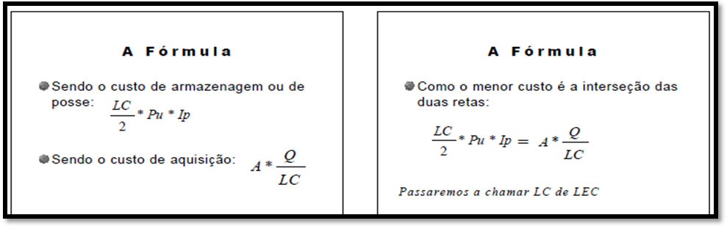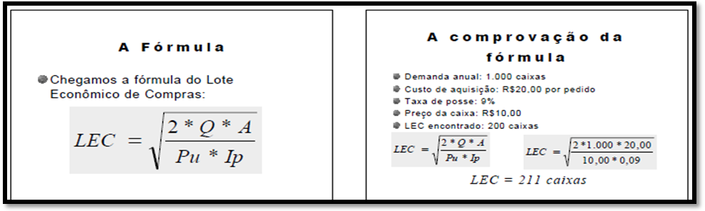
- A solicitação para ressuprimento irá depender do consumo médio e do LEAD-TIME de resposta de atendimento ao cliente.
- Período da permanência para especulações com estoques, fazendo compra antecipada com preços mais baixos ou comprando uma quantidade maior para obter desconto;
- Isso é muito comum para empresas que trabalham com produtos de sazonalidade do tipo ovos de Páscoa (Abril), Fogos de Artifícios (São João), Fantasias (Carnaval) etc. E não existe cálculo para permanência destes produtos no estoque, o mercado é que aciona ou não a venda.
- Definição da rotatividade dos estoques;
- Pode-se determinar pelos PEPS (Primeiro a entrar, primeiro a sair), UEPS (Último a entrar, primeiro a sair).
- Por obsoletismo quando se deteriora, tem a sua validade vencida ou é perdido de alguma outra forma quando mantido por determinado tempo. Também é chamado de morto ou reduzido.
- São exemplos de produtos obsoletos: Equipamentos eletrônicos e de informática dos tipos, televisores, monitores, impressoras, computadores, notebooks, celulares etc. Esses equipamentos serão substituídos por novos modelos com mais tecnologia daqui há alguns meses ou anos, onde, as empresas fabricantes entenderão que, esses equipamentos são considerados ultrapassados pelo mercado e determina a não fabricação das peças sobressalentes.

3.6 FERRAMENTAS DE GERENCIAMENTO DE ESTOQUES
A seguir serão citadas ferramentas utilizadas para o gerenciamento de estoques.

3.6.1 Classificação ABC (Lei de Pareto)
A Classificação ABC ou Curva ABC, é um método utilizado pelas organizações para que se diferenciem tipos de itens em estoques de uma maneira mais organizada e de acordo com seus valores investidos e grau de rotatividade. Segundo Alvarenga (2002, p.9) “há uma regra prática que diz que 20% dos itens participam em 80% dos recursos”.
Para Dias (2011), a curva ABC é uma importante ferramenta de auxílio para o administrador, proporcionando a identificação dos itens que necessitam maior cuidado e atenção. Através de sua classificação pode-se ordenar os itens por importância relativa.
Obtendo então o seguinte formato:
- Classe A: itens mais representativos necessitam maior atenção;
- Classe B: itens intermediários entre as classes A e C;
- Classe C: itens menos representativos, dispensam demasiada atenção.

Os itens A representam 20% dos itens de alto valor que equivale cerca de 80% do valor do estoque, já os itens B são aqueles de valor médio, os seguintes 30% dos itens que representam cerca de 15% do valor total e os itens C são itens de baixo valor, compreende a 50% do total, mas representam cerca de 5% do valor de itens estocados (ARNOLD, 1999).
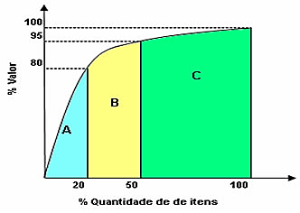
Segundo Arnold (1999, p.284) “as porcentagens são aproximadas e não devem ser tomadas como absolutas. Esse tipo de distribuição pode ser utilizado no controle de estoques”.

3.6.2 Lote econômico de compra
Nos modelos de Lote Econômico uma ordem é dispara sempre que o nível de estoque chega ao ponto de ressuprimento (PR). Na determinação do tamanho do Lote Econômico de Compras normalmente é utilizado o cálculo de minimização (redução) de custo total (Custo de estocagem + Custo de processamento).
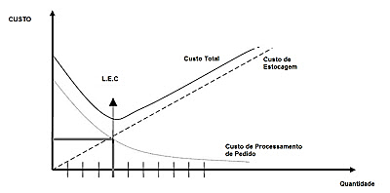
Para Bowersox; Closs (2001, p.236) O lote econômico de compra “é a quantidade do pedido de ressuprimento que minimiza a soma dos custos de manutenção de estoques e de emissão e colocação de pedidos”.
Segundo Bowersox; Closs (2001, p.237) “os problemas mais frequentes são relativos aos ajustes necessários para tirar vantagem de situações específicas de compra e de consolidação das cargas”. Para Bowersox e Closs (2001) os três ajustes mais comuns são: descontos de taxas de frete por quantidade transportada, descontos por quantidade na compra e ajustes especiais.

3.6.3 Estoque de segurança
Para Martins (2006) é a quantidade a se manter no estoque para garantir o abastecimento caso o fornecedor atrase a entrega ou a previsão não tenha sido perfeita. Onde LT (Lead Time), tempo entre a colocação do pedido e o recebimento do material.
A quantidade é calculada em função do nível de atendimento fixado pela empresa, em função da importância operacional e do valor do material, além dos desvios entre os consumos estimados e os realizados e o prazo médio de reposição (MARTINS, 2006).
O cálculo é feito conforme a fórmula abaixo:
ES = K x TR x CMM
Onde:
- ES – Estoque de segurança;
- K – Fator de segurança;
- TR – Tempo de ressuprimento;
- CMM – Consumo médio mensal.

Para Dias (2011) é a quantidade que indica o momento de fazer um novo pedido de compra. Existem ferramentas de administração de estoque que se baseiam no tempo para fazer compras, por exemplo: 30 kg a cada 15 dias.
Outras ferramentas se baseiam em quantidade quando o estoque atinge uma determinada quantidade, faz-se novo pedido de compra. O Ponto de Reposição (PR) indica justamente a quanto deve chegar o estoque para se efetuar o pedido de compra (MARTINS, 2006).
O cálculo é feito conforme a fórmula abaixo:
PR = (LT * D) + ES
Onde:
- LT = Lead Time;
- D = Demanda;
- ES = Estoque de Segurança.

3.6.4 Sistema de revisão contínua
O primeiro sistema mais utilizado no controle de estoque é o sistema de revisão contínua (Sistema Q), onde, possui intervalos irregulares de tempo, nele são providenciadas quantidades fixas de materiais para suprir os estoques. Para Ritzman; Krajewski (2008, p. 305) “acompanha o estoque remanescente de um item cada vez que uma retirada é feita, a fim de determinar a necessidade de reposição”.
Segundo Gonçalves (2004, p. 119) “é baseado em um determinado nível de estoque, que sinaliza a necessidade de repor certa quantidade de material, sempre que esse nível de estoque for atingido”.
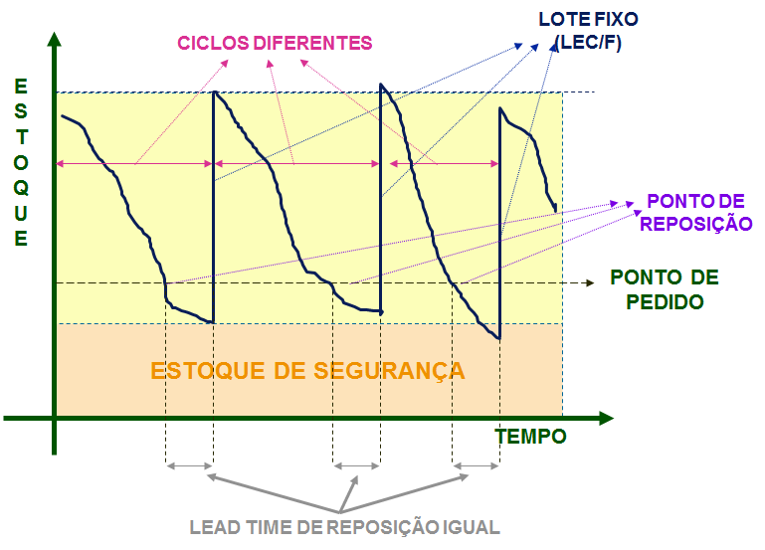
Ocorre quando a disponibilidade total de estoque atingir determinado nível previamente definido que é o ponto de reposição. A utilização deste sistema torna difícil a falta de materiais, mesmo que a demanda apresente variações; pois o material é adquirido sempre que o estoque atinja o ponto de reposição estabelecido (BOWERSOX; CLOSS, 2001).

3.6.5 Sistema de revisão periódica
O segundo sistema mais utilizado no controle de estoque é o sistema de revisão periódica (Sistema P), onde, possui o ressuprimento de materiais em intervalos de tempo fixos ou constantes.

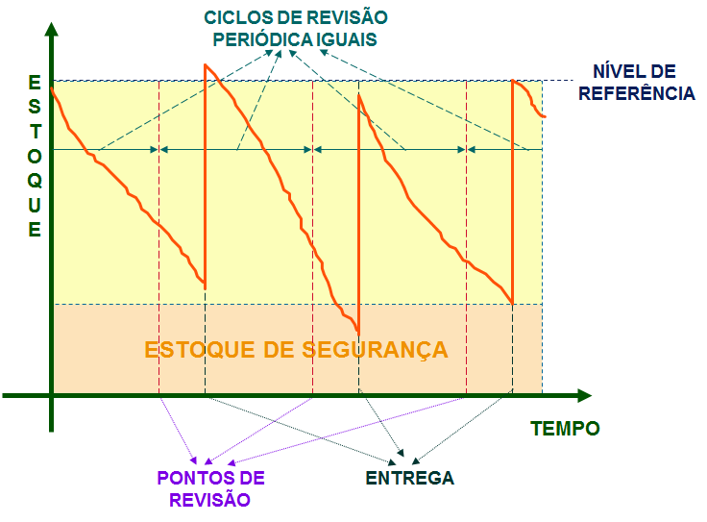
A quantidade comprada é variada e deve ser somada ao estoque existente, assim esta quantidade será suficiente para atender o consumo até o próximo ressuprimento. Segundo Dias (2011, p. 118) “considera-se também um estoque mínimo ou de segurança e ele deve ser dimensionado de forma que previna o consumo acima do normal e os atrasos de entrega durante o período de revisão e o tempo de reposição”.
O motivo de variação de compras deve-se ao nível de estoque pré-estabelecido pela empresa; Este sistema não permite a utilização do LEC devido à aquisição dos materiais serem variáveis (BOWERSOX; CLOSS, 2001).

3.6.6 Estoque Máximo (E. Mx)
Para Dias (2011) O estoque máximo (E. Mx) nada mais é do que a soma do estoque de segurança mais o lote de compra. Ele disponibilizará a organização uma margem de estoque que possa auxiliá-la a possível alta de demanda. Segundo Dias (2011, p. 50) “esse lote de compra pode ser econômico ou não. Nas condições normais de equilíbrio entre a compra e o consumo, o estoque irá variar entre os limites máximos e mínimos”.
Para Viana (2002) o significado de estoque máximo é a quantidade de números de determinado item que será possível ter em estoque. Sendo assim, a partir do momento em que a organização utiliza essa ferramenta de estoque máximo ela se privará de alguns desperdícios de materiais dentro da organização. Devido à falta de conhecimento dos gestores, em relação à capacidade de cada material necessário em estoque, obtêm-se muitas perdas, pois acabam que utilizando recursos financeiros que poderiam investir em outros itens necessários e espaço para alocar novos produtos.
Percebe-se então que o estoque máximo é uma ferramenta utilizada para que a organização tenha um ponto máximo para o devido número de materiais em estoque, para que não se tenha um número elevado de determinado item armazenado, resultando assim em prejuízos para a organização (VIANA, 2002).
Fórmula para o cálculo do E.Mx:
E.Mx = E.Mn + Lote de Compra

3.6.7 Estoque Mínimo (E.Mn.)
Para Dias (2011) o estoque mínimo (E.M) também é denominado de estoque de segurança e está ligada ao grau de imobilização financeira, ou seja, garantir as quantidades mínimas necessárias no estoque, onde na teoria, esses materiais não serão utilizados e que tem a função de não afetar o processo produtivo, não acarretar transtornos aos clientes devido à falta de materiais e garantir o nível de serviço sem atrasos para a entrega do produto ao mercado.
O estoque mínimo é um número de itens que poderá suprir necessidades, até que seja reposto novamente o estoque de materiais, ou seja, é uma prevenção que a organização deve ter para que não haja a falta total do produto em armazenagem, mesmo que a demanda aumente no decorrer da entrega dos itens comprados (DIAS, 2011).
Fórmula Simples para o cálculo do E.Mn:
E.Mn = C x K
Onde:
- E.Mn = Estoque Mínimo;
- C = Consumo Médio Mensal;
- K = Fator de Segurança Arbitrário:

O fator K tem a função de garantir eventuais riscos de ausência de produtos sendo arbitrado e é proporcional ao grau de atendimento desejado para o item.
Exemplo: Uma peça tem um grau de atendimento de 75%, ou seja, garantir que somente em 25% das vezes o estoque desta peça possa atingir a margem zero. Sabendo que o consumo médio mensal é de 1000 unidades, o estoque mínimo será de:
E.Mn = C x K
E.Mn = 1000 x 0,75 = 750 unidades.
3.6.8 Classificação XYZ
É a classificação em relação à importância operacional dos materiais, ou seja, a sua criticidade; essa ferramenta de grande importância para a gestão de estoque devido a possuir objetivos institucionais que avaliam e garantem que os materiais mais relevantes não faltem para a continuidade da prestação de serviços a funcionários ou a clientes.
Para Slack et al (2002) a relevância da Classificação XYZ de materiais ficou evidenciada como uma das ferramentas gerenciais que pode auxiliar no processo de tomada de decisão, proporcionando visualizar as classes de materiais identificando os itens imprescindíveis no estoque.

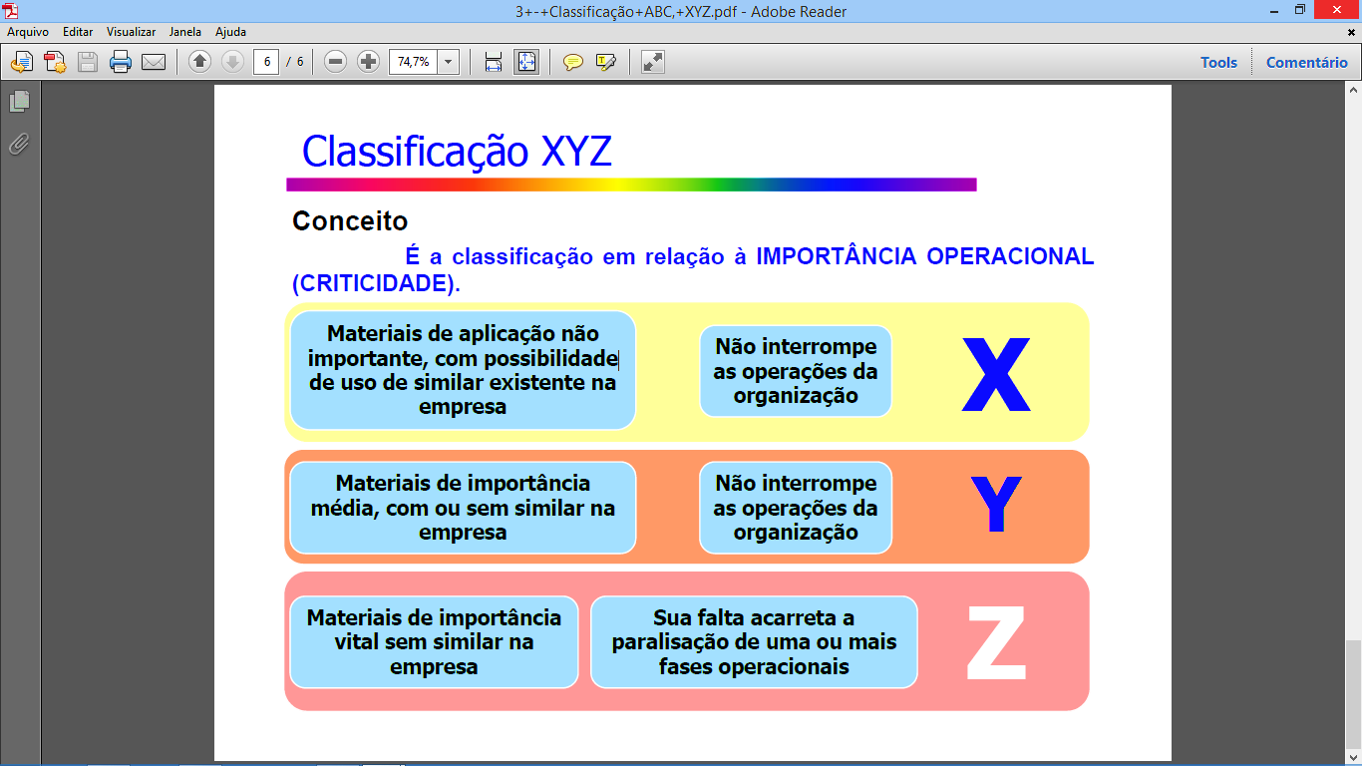

O grau de criticidade de um determinado material pode ser obtido, segundo a classificação XYZ, avaliando as respostas das seguintes questões (SLACK et al, 2002).
- Esse material é essencial para alguma atividade vital da organização?
- Esse material pode ser adquirido facilmente?
- O fornecimento desse material é problemático?
- Esse material possui equivalente(s) já especificado(s)?
- Algum material equivalente pode ser encontrado facilmente?

A importância operacional nas indústrias possui a classificação XYZ de uma forma facilitada conforme os quadros abaixo (VIANA, 2002):
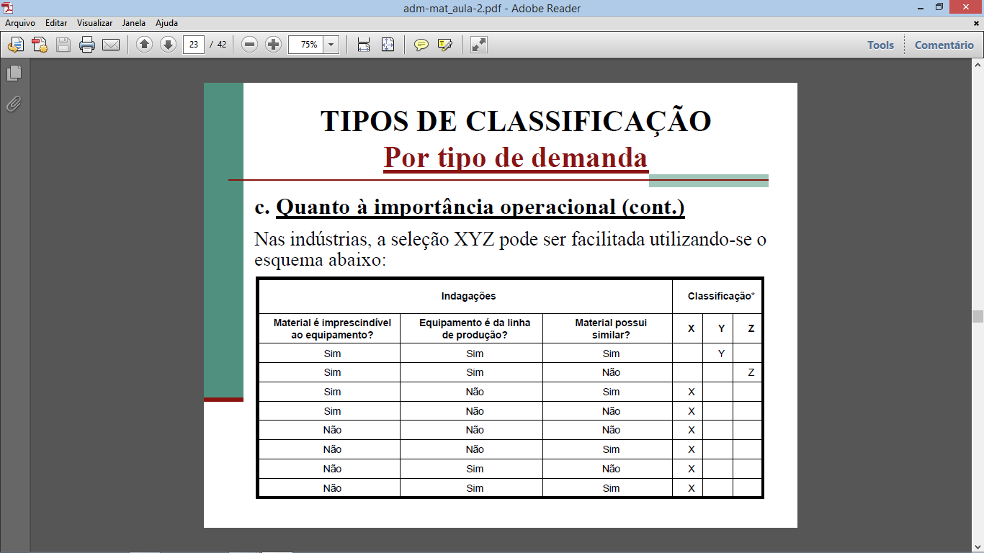

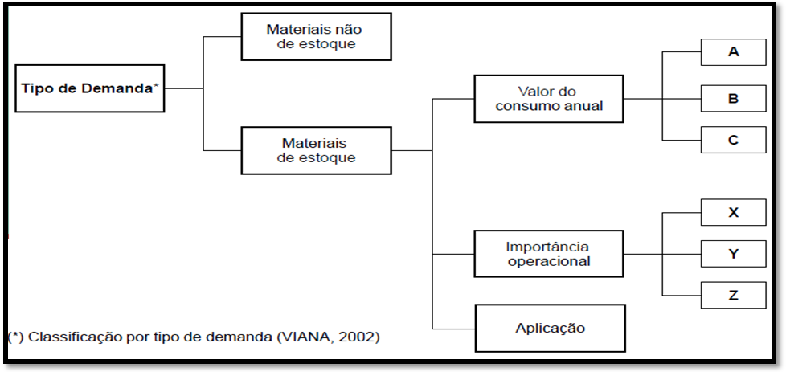

3.6.9 Classificação de materiais
A classificação de materiais visa a identificação, codificação e catalogação de todos os itens atuantes ou não da empresa e para que exista um controle de estoques eficiente é necessário possuir um sistema que elabore e classifique os materiais; a ideia é fazer que haja benefícios para as empresas, onde elas poderão se comunicar através de uma linguagem comum para aquisição de suprimentos, eliminando a possibilidade de duplicidade de itens no estoque, tornando a padronização efetiva, facilitando a troca, exportando e importando produtos, etc (GONÇALVES, 2004).
A solução encontrada foi a representação por meio de um conjunto de símbolos alfanuméricos ou simplesmente numéricos que traduzem as características dos materiais, de maneira racional, metódica e clara, para transformar em linguagem universal de materiais na empresa (VIANA, 2002, p. 93).

A normalização foca a maneira pela qual devem ser utilizados os materiais em suas diversas finalidades. A descrição padrão são os dados descritivos completos de um item de material que obedecem a determinados parâmetros ou padrões de descrição; normalmente é formada pela descrição particular, descrição técnica e da descrição complementar.
Para Dias (2011, p.169) “ao simplificarmos um material, favorecendo sua normalização, reduzimos as despesas ou evitamos que elas oscilem”.
Onde temos:
- Descrição particular = Deve ser criada em função de formatos, tipos, aplicação, formas de apresentação, composição, origem ou de quaisquer características próprias do item identificado;
- Descrição técnica = É decorrente de uma análise detalhada de cada tipo de material, com vistas ao estabelecimento de uma série de requisitos a serem preenchidos e que se referem às características técnicas do item representado por sua descrição genérica ou nome do material;
- Descrição complementar = São informações do tipo: Referência de fornecedor, aplicação do item, embalagem e indicação de permutabilidade (possibilidade de troca).
A classificação não deve gerar confusões, ou seja, um produto não pode ser classificado de modo que seja confundido com outro, mesmo sendo este semelhante (DIAS, 2011). Para que o processo de classificação seja eficiente é necessário seguir alguns exemplos de codificação decimal ou pela FSC – Federal Suplly Classification:
Estrutura da FSN – Federal Stock Number.
GRUPO DIGITO DE CONTROLE

XXXX – XXX – XXX–X
CLASSE NÚMERO DE IDENTIFICAÇÃO

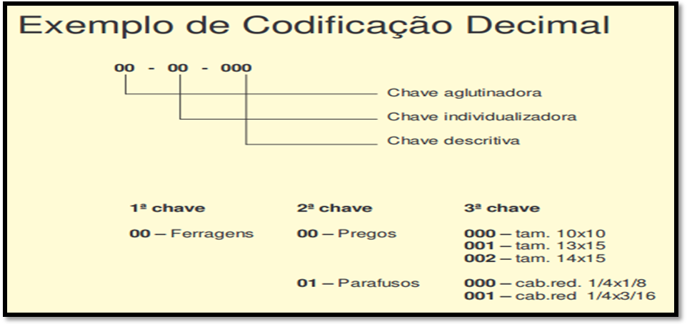
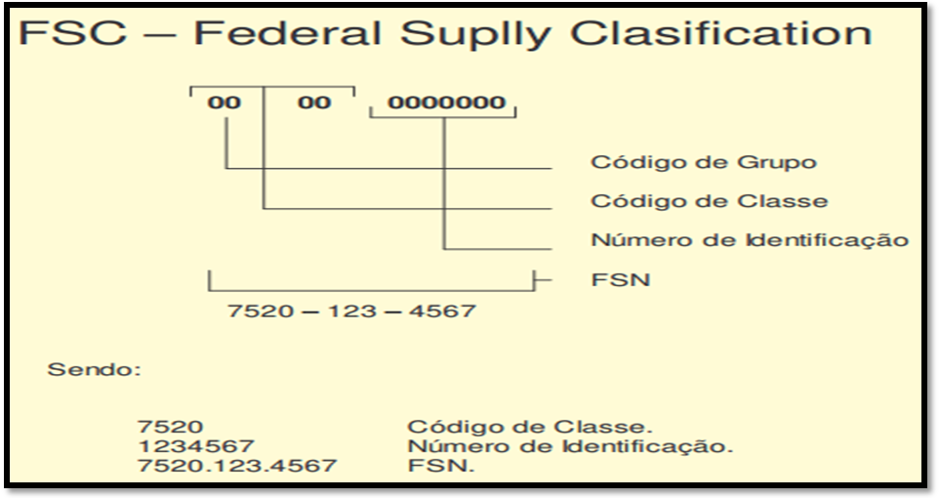

- Deve haver um material para cada código e somente um;
- Deve haver um código para cada material e somente um.

O objetivo da classificação de materiais segundo Gonçalves (2004, p. 258) é de “estabelecer um processo de identificação, codificação, cadastramento e catalogação dos materiais de uma empresa”.
É primordial para qualquer empresa um sistema de classificação de materiais, caso não exista esse controle não haverá regras que estabeleçam processos descritivos e procedimentos específicos que imponham nomenclaturas padronizadas para os materiais da empresa (GONÇALVES, 2004).

3.6.10 Custos do estoque
Qualquer armazenamento de produtos geram custos e para Dias (2011) eles podem ser determinados das seguintes formas:
- Juros;
- Depreciação;
- Equipamento e movimentação;
- Deterioração;
- Seguros;
- Salários;
- Conservação.

Para Dias (2011), todos os custos gerados pelo armazenamento de materiais, podem ser chamados de custo de armazenagem, e deve ser calculado da seguinte forma:
Custo de armazenamento = (Q/2) x T x P x I onde:
Q = Quantidade de material em estoque;
T = Tempo considerado custo total dos pedidos de armazenagem;
P = Preço unitário do material;
I = Taxa de armazenamento, expressa em percentagem do custo unitário.
De acordo com Viana (2002) a gestão de estoques é importante para o acompanhamento e controle dos custos totais do pedido que é igual à soma dos custos de mão-de-obra mais os custos com os materiais adquiridos durante um período de X de dias e dividi-lo pelo número de pedidos Y durante o período X de dias.
Fórmula do custo total = Mão-de-obra + Materiais adquiridos (durante um período)
Número de pedidos (durante um período)

Os descontos de preços por quantidades só é dado pelo fornecedor caso o comprador adquira quantidades maiores que a média adquirida e caso contrário podem fazer com que pequenas compras sejam mais caras e o custo pela falta de estoque poderá afetar diretamente o caixa da empresa devido ao ressuprimento de emergência sempre ser mais caro (DIAS, 2011).
O Custo de capital de giro significa contrair empréstimo para fazer estoque afetando diretamente o custo de armazenagem e posteriormente o custo de alienação, onde, segundo Viana (2002, p. 131) ”é o ato de liberação, após a devida análise, de qualquer material para outras aplicações, consumo, sucata ou venda, podendo acontecer por ser o material excedente, obsoleto, sucateado ou inservível”.

3.7 TECNOLOGIA DA INFORMAÇÃO NOS ESTOQUES
Atualmente necessitamos da tecnologia para tomarmos algumas decisões em nossas vidas e com o auxílio da TI (Tecnologia da Informação) as empresas passou a usar o mesmo princípio. Todos os processos, atividades e ações empresariais estão associados a certo grau de informação que passam pela TI para uma plena obtenção de resultados.
Os benefícios gerados pela informatização motivaram as Consultorias do ramo a desenvolverem e oferecerem uma série de softwares de gerenciamento de estoques, plenamente exequíveis e adaptáveis a esses tipos de empresas (VIANA, 2002, p. 408).

A informação é a principal ferramenta para a criação dos processos produtivos e gerenciais na TI de tal forma, que hoje podemos considera-la como uma ferramenta de viabilização; essa ferramenta é ressaltada pelo grande número de relatórios gerenciais e de dados estatísticos que têm surgido nos últimos anos, voltados principalmente para gestão da cadeia de suprimentos (GONÇALVES, 2004).
Para que exista uma evolução nos sistemas de TI voltada à gestão de estoques é necessário que sejam feitos investimentos de forma planejada e bem avaliada, com dimensionamento dos custos e dos benefícios envolvidos no processo, pois, a falta de planejamento na implantação desses sistemas de informação pode levar a importantes problemas gerenciais. Segundo Ballou (2001) destaca a importância da utilização da TI na gestão de estoques como um elemento capaz de garantir a eficiência logística e empresarial, desde que implantada de forma planejada e sistematizada.
Atualmente a TI está revolucionando a identificação e solicitação dos produtos por processos de reposição automática, as reposições dos níveis de materiais no estoque tem a função de acelerar os processos independentemente da interferência do usuário, desenvolvendo ferramentas mais rápidas para identificação de produtos, das fórmulas matemáticas para as solicitações das quantidades e também dos fornecedores trazendo mais confiabilidade nas contagens do estoque tornando-se indispensável para que a área de compras efetue corretamente os pedidos junto aos fornecedores e que este pedido seja entregue no tempo e prazo estipulados sem que haja a necessidade de efetuar compras emergenciais (VIANA, 2002).

METODOLOGIA

4.1 INTRODUÇÃO
Este capítulo apresenta os procedimentos metodológicos utilizados para operacionalização da pesquisa.

4.2 PROCEDIMENTOS METODOLÓGICOS
A pesquisa possui caráter qualitativo. Segundo Michel (2005, p. 33) “na pesquisa qualitativa o pesquisador participa, compreende e interpreta”. A pesquisa cientifica busca respostas verdadeiras para os problemas em determinado estudo usufruindo-se de subsídios existentes em outras pesquisas já realizadas, ou seja, busca assessoramento em outras fontes de pesquisa já concretizadas. Assim, o presente trabalho buscou analisar a percepção dos gestores da EMPREL sobre a gestão de estoque de materiais de expediente do Almoxarifado da UOAD.
De acordo com Michel (2005, p. 50) a análise de conteúdo tem como objetivo:
Aprofundar [...] o conteúdo das informações prestadas pela pessoa que forneceu os dados, procurando ver e analisar, em maior profundidade, a pertinência das respostas, a lógica, a coerência, a fidedignidade dos dados informados, eventuais distorções e omissões voluntárias, entre outros (MICHEL, 2005, p. 50).

Este procedimento deve-se ao exíguo tempo para realização do trabalho monográfico (60 dias). Elaborou-se como instrumento de coleta de dados, um roteiro de entrevistas semi-estruturadas.
A próxima seção apresenta o ambiente de coleta de dados.

4.3 AMBIENTE DE COLETA DE DADOS
As duas primeiras coletas de dados, foram realizadas no mês de Janeiro de 2014 e a terceira coleta de dados, foram realizadas no mês de Fevereiro de mesmo ano e ocorreram em setores diferentes, onde, foram realizadas 03(três) entrevistas individuais.
Inicialmente, a primeira entrevista realizou-se na sala de reuniões da DAF, no horário das 09:00 as 09:10 com o Analista de Sistemas e Mestre em BPM o Sr. Haroldo Amaral, em seguida no horário das 09:30 as 09:40 ocorreu a segunda entrevista que foi realizada na sala do chefe do Almoxarifado da UOAD com o Sr. Jorge Baltar, e a terceira entrevista ocorreu na sala da gerencia da UOAD no horário das 08:10 as 08:25 com o gerente da UOAD Ericsson Fernandes.

4.4 QUESTÃO CENTRAL
A questão principal deste estudo de caso é:
Como os gestores da EMPREL avaliam ou percebem a gestão de estoques de materiais de expediente do Almoxarifado da UOAD?
A questão central é:
Repetir amostras por conveniência e pesquisa por profundidade.
Mudar de metodologia de desenvolvimento implica em adotar todos os princípios, ferramentas, técnicas e conceito dessa nova metodologia ou é possível adotar apenas parte do arcabouço dessa metodologia?

4.5 CATEGORIAS DE ENTREVISTADOS
Foram convidados para as entrevistas 1(um) gerente representando a UOAD/DAF, 1 (um) chefe de almoxarifado e 1(um) analista de sistemas mestre em BPM representando a área da governança da empresa.
Os respondentes das entrevistas foram agrupados em três categorias:
Grupo 1: Formado pelo analista de sistemas;
Grupo 2: Formado pelo chefe do almoxarifado;
Grupo 3: Formado pelo gerente da UOAD/DAF.
Os colaboradores foram selecionados aleatoriamente, não sendo adotado nenhum critério específico para seleção. Portanto, utilizou-se uma amostra por conveniência do pesquisador (MICHEL, 2005).
Adotou-se a técnica de entrevista em profundidade com o intuito de assegurar uma maior riqueza de detalhes e permitir ao respondente expressar suas opiniões e informações.

Analise dos dados e conclusão da pesquisa!

ANÁLISE DOS DADOS

5.1 INTRODUÇÃO
Este capítulo apresenta a análise dos dados obtidos pelo estudo de caso, através de entrevistas e tomando como base o referencial teórico.

5.2 QUESTIONÁRIOS E ENTREVISTAS
- Temática I: Compreensão acerca de Gestão de Estoques.
O quadro 5.1 abaixo apresenta as respostas dos entrevistados sobre o conceito de Gestão de Estoques.
O que você entende por Gestão de Estoques? | “...são as ações relacionadas ao planejamento e controle do que deve ser adquirido, armazenado e distribuído nas organizações sempre objetivando manter suas operações sem solução de continuidade.”  (Haroldo Amaral – Analista de Sistemas)
O que você entende por Gestão de Estoques? | “...é a capacidade de receber e armazenar os produtos comprados pela empresa, ao mesmo tempo verificando a qualidade e o vencimento dos produtos perecíveis.”  (Jorge Baltar – Chefe do Almoxarifado EMPREL)
O que você entende por Gestão de Estoques? | “...é uma área dentro da empresa com uma visão de controle em busca de resultados financeiros e comerciais, gerando lucro para a empresa privada e no órgão público a qualidade do serviço ao servidor e a população em geral”.  (Ericsson Fernandes – Gerente da UOAD/DA/EMPREL)
Quadro 5.1 – Respostas sobre Gestão de Estoques
Fonte: elaborado pelo autor (2014).
A primeira questão abordou o conceito de gestão de estoques na percepção dos entrevistados. A pergunta foi respondida pelos respondentes dos três grupos.
A compreensão do grupo 1 foi de que gestão de estoques está relacionado com planejamento, controle e organização, assim, objetiva-se manter as operações em execução mesmo que exista algum erros na execução das tarefas diárias.
A compreensão do grupo 2 foi referente a aquisição dos materiais seu armazenamento e prazo de validade dos produtos perecíveis.
A compreensão do grupo 3 está relacionada a visão que o gestor deve possuir a fim de conseguir recursos financeiros e parcerias, gerar lucro e prestar serviços de qualidade para atender toda a população.

A temática seguinte abordou os fatores que influenciam a gestão de estoques em órgãos públicos.

- Temática 2: Compreensão acerca do fatores que influenciam a gestão de estoques em órgãos públicos.
O quadro 5.2 abaixo apresenta as respostas dos entrevistados sobre os fatores que influenciam a gestão de estoques em órgãos públicos.
Quais são os principais fatores que influenciam a gestão de estoques em órgãos públicos? Cite e comente-os. | “...é a compra de materiais por intermédio de licitação, podendo assim comprar produtos de baixa qualidade, já que a compra é feita pelo de menor valor, isso pode acarretar produtos não muito bons.”  (Jorge Baltar – Chefe do Almoxarifado EMPREL)
“...há uma necessidade muito grande de profissionais qualificados é uma fator que influencia no resultado e também sistemas bem apropriados para controle de materiais esses são fatores principais para uma boa gestão de estoque”.
(Ericsson Fernandes – Gerente da UOAD/DA/EMPREL)
Quadro 5.2 – Respostas sobre Fatores que Influenciam na Gestão de Estoques em Órgãos Públicos
Fonte: elaborado pelo autor (2014).
A segunda questão abordou sobre os fatores que influenciam a gestão de estoques em órgãos públicos. A pergunta foi respondida pelos respondentes dos grupos 2 e 3.
A compreensão do grupo 2 mostra que as compras mesmo sendo realizadas pelo o menor valor e mesmo não trazendo garantias na qualidade do produto, devem ser feitas por intermédio de licitação.
A compreensão do grupo 3 mostra que a qualificação de profissionais é um fator determinante para obtenção de bons resultados na empresa e que também necessita de um sistema de controle de matérias para uma boa gestão de estoques

A temática seguinte abordou sobre o processo de controle de estoques da EMPREL.

- Temática 3: O processo de controle de estoques de materiais de expediente da EMPREL.
O quadro 5.3 abaixo apresenta as respostas dos entrevistados sobre os processos de controle de estoques de materiais de expediente da EMPREL.
Descreva o processo de controle de estoques de materiais de expediente da EMPREL. | “...o controle de material é feito pelo sistema implantado pela PCR quando acompanha todo estoque, tanto para compra como para receber.”  (Jorge Baltar – Chefe do Almoxarifado EMPREL)
“...é um processo que está evoluindo com o passar do tempo, hoje temos profissionais que estão em busca desse aprendizado e conhecimento com sistemas dentro da prefeitura que facilita o controle interno de materiais”.
(Ericsson Fernandes – Gerente da UOAD/DA/EMPREL)
Quadro 5.3 – Respostas sobre o processo de controle de estoques de materiais de expediente da EMPREL.
Fonte: elaborado pelo autor (2014).
A terceira questão abordou sobre os processos de controle de estoques de materiais de expediente da EMPREL. A pergunta foi respondida pelos respondentes dos grupos 2 e 3.
A compreensão do grupo 2 mostrou que existe um sistema informatizado para controle dos produtos desde a aquisição até a solicitação de saída.
A compreensão do grupo 3 foi de mostrar a evolução do novo modelo de gestão de estoques dos materiais de expediente da EMPREL, onde, os próprios profissionais estão em busca de se capacitarem com sistemas que possibilitem mais agilidade e eficiência na execução de suas novas tarefas.

A temática seguinte abordou sobre os pontos fortes do controle de estoque da EMPREL.

- Temática 4: Análise dos pontos fortes do controle de estoque da EMPREL.
O quadro 5.4 abaixo apresenta as respostas dos entrevistados sobre os pontos fortes do controle de estoque da EMPREL.
Quais são os pontos fortes do controle de estoque da EMPREL? | “...é o sistema criado pela própria prefeitura (Portal de Compras) que facilita muito o controle a entrada e a saída de materiais.”  (Jorge Baltar – Chefe do Almoxarifado da EMPREL)
Quais são os pontos fortes do controle de estoque da EMPREL? | “...sistemas de planilhas onde conseguimos ter um controle de material interessante e uma mão-de-obra experiente; com funcionários que já veem da casa há muito tempo ou funcionário que veem de fora com experiência que atende muito bem o setor”.  (Ericsson Fernandes – Gerente da UOAD/DA/EMPREL)
Quadro 5.4 – Respostas sobre os pontos fortes do controle de estoque da EMPREL.
Fonte: elaborado pelo autor (2014).
A quarta questão abordou sobre os pontos fortes do controle de estoque da EMPREL. A pergunta foi respondida pelos respondentes dos grupos 2 e 3.
A compreensão do grupo 2 é de que o Sistema Portal de Compras que foi criado pela prefeitura é de grande serventia para a EMPREL pois, registra todas as entradas e saídas de materiais, auxiliando os usuários desde a aquisição até o consumo.
A compreensão do grupo 3 aborda a utilização de planilhas eletrônicas para melhoria do controle de estoque e enfatiza a mão-de-obra mesmo sendo escassa, como um dos maiores responsáveis pelos bons serviço prestados, graças à grande experiência profissional dos funcionário da casa.

A temática seguinte abordou sobre os pontos fracos do controle de estoque da EMPREL.

- Temática 5: Análise dos pontos fracos do controle de estoque da EMPREL.
O quadro 5.5 abaixo apresenta as respostas dos entrevistados sobre os pontos fracos do controle de estoque da EMPREL.
Quais são os pontos fracos do controle de estoques da EMPREL? Comente-os | “...a não participação do gestor do almoxarifado em cadastrar novos materiais”.  (Jorge Baltar – Chefe do Almoxarifado da EMPREL)
“...armazenamento de material, acho que nós não temos uma controle centralizado de como deveria ser na gestão de estoque e a necessidade ainda de mão-de-obra nós temos pouco funcionário para uma demanda”.
(Ericsson Fernandes – Gerente da UOAD/DA/EMPREL)
Quadro 5.5 – Respostas sobre os pontos fracos do controle de estoques da EMPREL.
Fonte: elaborado pelo autor (2014).
A quinta questão abordou sobre os pontos fracos do controle de estoque da EMPREL. A pergunta foi respondida pelos respondentes dos grupos 2 e 3.
A compreensão do grupo 2 mostra que são cadastrados materiais sem a consulta de um gestor de estoques (Almoxarifado) e devido a isso, fica obvio que existem erros no cadastro devido à falta de experiência do usuário atual.
A compreensão do grupo 3 mostra que não há um único local para armazenamento, como também não existe informações sobre a forma adequada para o armazenamento de materiais, onde, o controle de materiais poderá está com rupturas no seus estoques e da necessidade de mais funcionários para atender a demanda adequadamente na empresa.

A temática seguinte abordou sobre as sugestões para melhoria do controle de estoque da EMPREL.

- Temática 6: Sugestões para melhoria do controle de estoque da EMPREL.
O quadro 5.6 abaixo apresenta as respostas dos entrevistados sobre as sugestões que podem melhorar o controle de estoque da EMPREL.
Quais são as sugestões que você daria para melhorar o controle de estoque da EMPREL? | “...esse processo precisa de um mapeamento e de uma revisão incluindo sugestões de melhoria e inovações.”  (Haroldo Amaral – Analista de Sistemas)
“Consultar o gestor do Almoxarifado para que as descrições dos produtos sejam melhor especificado”.
(Jorge Baltar – Chefe do Almoxarifado da EMPREL)
“...de uma qualificação, verificando normas, procedimentos, escutando a prefeitura, acompanhando, lançando bem, controlando bem, esse material dentro do sistema do portal de compras que é o sistema que a gente utiliza”.
(Ericsson Fernandes – Gerente da UOAD/DA/EMPREL)
Quadro 5.6 – Respostas sobre as sugestões para melhoria do controle de estoque da EMPREL.
Fonte: elaborado pelo autor (2014).
A sexta questão visa extrair dos respondentes as sugestões para a melhoria do controle de estoque da EMPREL. A pergunta foi respondida pelos respondentes dos três grupos.
Na compreensão do grupo 1 deve-se mapear o funcionamento atual e revisá-lo com novas sugestões e inovações, consequentemente, haverá uma melhoria contínua no processo de controle de estoque e sua implantação.
O grupo 2 tem sua sugestão semelhante da questão sobre os pontos fracos, visando sempre inserir o gestor de estoques (Almoxarifado) no processo de controle de estoque devido a ele já possuir experiência na área.
O grupo 3 mostra que uma implantação de boas práticas junto com a prefeitura e com a utilização do sistema Portal de Compras poderão melhorar o nível de serviço hoje prestado.

A temática seguinte abordou sobre a percepção dos respondentes sobre a avaliação do processo de compras da EMPREL, pontos fortes e fracos.

- Temática 7: Avaliação do processo de compras da EMPREL, pontos fortes e fracos.
O quadro 5.7 abaixo apresenta as respostas dos entrevistados sobre a avaliação do processo de compras da EMPREL, pontos fortes e fracos.
Avalie o processo de compras da EMPREL, pontos fortes e fracos. Cite e comente-os. | “...revisão e implantação de melhorias e isso já está sendo feito como parte de um projeto de Business Process Management – BPM pra DAF independentemente do que seja feito terá que ser feito com as estrita observação da legislação, por exemplo a Lei 8.666. Boas compras dependem de boas especificações técnicas, que irão compor os termos de referência, que por sua vez, serão a base da elaboração dos editais de licitação, sempre que estas sejam necessárias.”  (Haroldo Amaral – Analista de Sistemas)
“...Que a compra é feita por licitação e as vezes o produto não vem de boa qualidade e que deveria ter um gestor para acompanhar isso!”
(Jorge Baltar – Chefe do Almoxarifado da EMPREL)
“...O sistema de compras da EMPREL é um sistema que também está sendo alterado, hoje, o sistema de compras parte desde o solicitante, onde, a gente já procura ver que, àquela solicitação atende a empresa, se vai ter recursos financeiros para investir naquilo ali! Então, o processo de cotações de avaliações de preço de mercado, eu considero hoje, um processo bem estruturado como um ponto forte, mas o ponto fraco seria a questão de mão-de-obra também com o setor de compras, hoje a gente está fazendo um trabalho específico dentro de setor de compras e a gente já verificou uma necessidade, que é, o procedimento atualizado, mas a mão-de-obra é um fator também que está influenciando no desempenho do setor de compras”.
(Ericsson Fernandes – Gerente da UOAD/DA/EMPREL)
Quadro 5.7 – Respostas sobre a avaliação do processo de compras da EMPREL, citando e comentando os pontos fortes e fracos.
Fonte: elaborado pelo autor (2014).
A sétima questão buscou identificar a percepção de cada um dos respondentes, onde, visam leis e gestores e metodologia para implantação do processo de compras da EMPREL. A pergunta foi respondida pelos respondentes dos três grupos.
A compreensão do grupo 1 foi de informar que um dos pontos fortes é o processo de compras que deve ser realizado através de processo licitatório com um termo de referência contendo todas as especificações técnicas para que o edital seja bem elaborado e aplicado com base nas legislações vigentes para compras governamentais (Lei 8.666/93), onde, uma revisão do funcionamento atual considerado um ponto fraco será viabilizado através de um processo de BPM a fim de melhorar a política de compras atual, criando procedimentos mais eficientes extraindo melhores resultados.
A compreensão do grupo 2 também é similar ao do grupo 1 e informou que o ponto forte é a compra de materiais por licitação utilizando a legislação vigente (Lei 8.666/93) e o ponto fraco seria o processo de compras da EMPREL, onde, seu funcionamento só terá efeito se um gestor de materiais estiver no processo em parceria com o responsável pela solicitação e da elaboração do termo de referência do edital, pois, ele acredita que um profissional com experiência na área pode descrever com mais precisão as especificações e garantir a qualidade dos produtos adquiridos.
A compreensão do grupo 3 mostra como ponto forte as compras referentes por dispensa de licitação, pois, segundo o entrevistado os procedimentos de compras estão sendo revisados para que seja iniciado desde o solicitante até a entrega e são verificados todos os recursos financeiros a fim de realizar a melhor compra com os melhores resultados possíveis; mas, a falta de mão-de-obra especializada no setor de compras é considerado como um ponto fraco devido à está influenciando para um baixo desempenho.

REFERÊNCIAS
ARNOLD, J. R. TONY. Administração de materiais : uma introdução J. R. Tony Arnold ; tradução Celso Rimoli, Lenita R. Esteves. – São Paulo : Atlas, 1999.

ALVARENGA, ANTÔNIO CARLOS; NOVAES, ANTÔNIO GALVÃO N. Logística aplicada: suprimento e distribuição física. 3. ed. São Paulo: Pioneira, 2002.

BALLOU, RONALD H. Gerenciamento da cadeia de suprimentos: planejamento, organização e logística empresarial / Ronald H. Ballou; trad. Elias Pereira. – 4. Ed. – Porto Alegre: Bookman, 2001.

BOWERSOX, DONALD J. Logística empresarial: o processo de integração da cadeia de suprimento / Donald J. Bowersox, David J. Closs; tradução Equipe do Centro de Estudos em Logística, Adalberto Ferreira das Neves; coordenação da revista técnica Paulo Fernando Fleury, Cesar Lavalle. – São Paulo: Atlas, 2001.

CORRÊA, HENRIQUE L. Administração de produção e operações : manufatura e serviços : uma abordagem estratégica / Henrique L. Corrêa, Carlos A. Corrêa. – 2. ed. – 5. Reimpr. – São Paulo : Atlas 2010.

DIAS, MARCO AURÉLIO P. Administração de materiais : princípios, conceitos e gestão / Marco Aurélio P. Dias. – 6. ed. – 5. reimpr. – São Paulo : Atlas, 2011.

FLEURY, P. F., WANKE P., FIGUEIREDO K. F., Logística empresarial : A perspectiva brasileira. 4ª ed., São Paulo ; Atlas 2000.

GONÇALVES, PAULO SÉRGIO. Administração de materiais : obtendo vantagens competitivas / Paulo Sérgio Gonçalves. – Rio de Janeiro : Elsevier, 2004.

MARTINS, PETRÔNIO GARCIA. Administração de materiais e recursos patrimoniais / Petrônio Garcia Martins, Paulo Renato Campos Alt. – São Paulo : Saraiva, 2002.

MARTINS, PETRÔNIO GARCIA. Administração de materiais e recursos patrimoniais / Petrônio Garcia Martins, Paulo Renato Campos Alt. 2 ed. – São Paulo : Saraiva, 2006.

MICHEL, MARIA HELENA. Metodologia e Pesquisa Cientifica em Ciências Sociais. – São Paulo: Atlas, 2005.

MOURA, REINALDO APARECIDO, 1951 – Manual de logística: armazenagem e distribuição física, volume 2 / Reinaldo A. Moura. - - São Paulo: IMAN, 1997.

RITZMAN, L. P.; KRAJEWSKI, L.J. Administração da produção e operações. 2. ed. São
Paulo: Prentice Hall, 2008

SLACK, NIGEL; Administração da produção / Nigel Slack, Stuart Chambers, Robert Johnston ; tradução Maria Teresa de Oliveira, Fábio Alher ; revisão técnica Henrique Luiz Corrêa. - - 2. Ed. - - São Paulo : Atlas, 2002.

VIANA, JOÃO JOSÉ. Administração de materiais : um enfoque prático / João José Viana. -- São Paulo : Atlas, 2002.

WANKE, PETER. Gestão de estoques na cadeia de suprimento : decisões e modelos quantitativos / Peter Wanke. - - São Paulo : Atlas, 2003. - - (Coleção coppead de administração)

http://www.planalto.gov.br/ccivil_03/leis/l8666cons.htm Acesso em 07.02.2014

APENDICE
Tabela para utilização d a entrevista
Entrevistado | Haroldo Amaral
Cargo | Consultor e Gestor de BPM (Assessor da Governança)
Data de entrevista | 23/01/2014
Horário Início | 09:03:26
Horário termino | 09:06:45
Duração | 00:03:19

Questionário: Para ser aplicado nos Gestores da EMPREL:
Diretor da DAF; Gerente ou Chefe do Almoxarifado e um Analista do Planejamento Estratégico da Empresa.
- O que você entende por gestão de estoque?

- Quais são os principais fatores que influenciam a gestão de estoques em órgãos públicos? Cite e comente-os.

- Descreva o processo de controle de estoques de materiais de expediente da EMPREL.

- Quais são os pontos fortes do controle de estoque da EMPREL?

- Quais são os pontos fracos do controle de estoques da EMPREL? Comente-os

- Quais são as sugestões que você daria para melhorar o controle de estoque da EMPREL?

- Avalie o processo de compras da EMPREL, pontos fortes e fracos. Cite e comente-os.

Marcos – Bom dia Haroldo!
Haroldo – Bom dia!
Marcos – É... meu nome é Marcos, eu tô fazendo um trabalho sobre a gestão de estoques da EMPREL.
Haroldo – Certo!
Marcos – E... tenho pra fazer a você sete perguntas, é... no caso, pode ser que alguma delas você não saiba, não tem problema.
Haroldo – Ok!
Marcos – Pode dizer que não sabe!
Haroldo – Ok!
Marcos – E... gostaria de iniciar justamente perguntando a você o que é que você entende por gestão de estoques?
Haroldo – Bom Marcos pra mim a gestão de estoques são as ações relacionadas ao planejamento e controle do que deve ser adquirido, armazenado e distribuído nas organizações sempre objetivando manter suas operações sem solução de continuidade.
Marcos – Ok! Tem algo mais a acrescentar?
Haroldo – Nessa pergunta não Marcos!
Marcos – Ok! E quais seriam os principais fatores que influenciam a gestão de estoques em órgãos públicos? O senhor tem como citar e comentar?
Haroldo – Bom! Na na questão de estoques é... eu praticamente não tenho a atividade, nunca tive essa atividade. É... portanto não me sinto com propriedade pra responder na questão de órgãos públicos.
Marcos – Ok! E... como o senhor descreve o processo de controle de estoques de materiais de expediente da EMPREL?
Haroldo – É... como disse anteriormente eu também não tive a participação é... pratica nesse trabalho de gestão de estoques da EMPREL.
Marcos – Certo! Então é... os pontos fortes do controle de EMPREL o senhor também não saberia nem também a questão dos pontos fracos?
Haroldo – Perfeito! É... ainda não tenho essa pratica dentro da EMPREL.
Marcos – Tudo bem! É... então quais são as sugestões que o senhor daria para melhorar o controle de estoques da EMPREL?
Haroldo – Bom! Embora eu não conheça como eu disse anteriormente né! A maneira de como o controle de estoques é administrado, eu tenho a certeza de que é feito, é... como fruto da execução de um processo e portanto esse processo precisa de um mapeamento e de uma revisão incluindo sugestões de melhoria e inovações, seriam as minhas sugestões.
Marcos – Ok! É... então o senhor tem como avaliar o processo de compras da EMPREL? No caso os pontos fortes e fracos, citando eles ou comentando-os.
Haroldo – Bom! Até onde eu sei Marcos o processo de compras da EMPREL precisa de uma revisão e implantação de melhorias e isso já está sendo feito como parte de um prosc... projeto de Business Process Management – BPM pra DAF independentemente do que seja feito terá que ser feito com as estrita observação da legislação, por exemplo a Lei 8.666. Boas compras dependem de boas especificações técnicas, que não... que irão compor os termos de referência né, que por sua vez, serão a base da elaboração dos editais de licitação, sempre que estas sejam necessárias.
Marcos – Ok! O senhor tem algo a mais a comentar a respeito disso?
Haroldo – Não Marcos que... é... essa é... a experiência que eu tenho a te dizer nessa... nessa sua pesquisa.
Marcos – ok! Eu agradeço tá bom!
Haroldo – Ok!
Marcos – Muito Obrigado Haroldo!
Haroldo – Obrigado a você e boa sorte!
Tabela para utilização da entrevista
Entrevistado | Jorge Baltar
Cargo | Chefe do Almoxarifado da UOAD EMPEL
Data de entrevista | 23/01/2014
Horário Início | 09:42:36
Horário termino | 09:46:21
Duração | 00:03:45

Questionário: Para ser aplicado nos Gestores da EMPREL:
Diretor da DAF; Gerente ou Chefe do Almoxarifado e um Analista do Planejamento Estratégico da Empresa.
- O que você entende por gestão de estoque?

- Quais são os principais fatores que influenciam a gestão de estoques em órgãos públicos? Cite e comente-os.

- Descreva o processo de controle de estoques de materiais de expediente da EMPREL.

- Quais são os pontos fortes do controle de estoque da EMPREL?

- Quais são os pontos fracos do controle de estoques da EMPREL? Comente-os

- Quais são as sugestões que você daria para melhorar o controle de estoque da EMPREL?

- Avalie o processo de compras da EMPREL, pontos fortes e fracos. Cite e comente-os.

Marcos – Bom dia Jorge Baltar! Eu sou Marcos Cavalcanti e estou fazendo um trabalho sobre a gestão de estoques da EMPREL. E... como você é o chefe do almoxarifado da... da emprel e eu tenho sete perguntas para fazer a você onde, eu gostaria de iniciar perguntando a você o que você entende sobre gestão de estoques?
Baltar – Bem! Oque eu acho... entendo... sobre gestão de estoques é a capacidade de receber e armazenar os produtos comprados pela empresa, ao mesmo tempo verificando a qualidade e o vencimento dos produtos perecíveis.
Marcos – Você tem algo a acrescentar referente a sua argumentação?
Baltar – Não, não, não, não...é o.. esse é o como é o... cotidiano de...de...dessa empresa!
Marcos – Ok! E quais são os fatores que influenciam a gestão de estoques em órgãos públicos? Você tem como citar e comentá-los?
Baltar – O que mais prejudica e influencia é... a compra de materiais por intermédio de licitação, podendo assim comprar produtos de baixa qualidade, já que a compra é feita pelo... pelo de menor valor, isso pode acarretar produtos não muito bons.
Marcos – Certo! E... na questão do processo de controle de estoques de materiais de expediente da emprel, o senhor; o senhor tem como descrever eles?
Baltar – Olhe! O proce... o controle de material é feito pelo sistema implantado pela PCR quando acompanha todo estoque, tanto para compra como para receber.
Marcos – Certo! No caso a PCR é a Prefeitura da Cidade do Recife?
Baltar – Exatamente!
Marcos – Ok!
Baltar – E o nosso sistema é o...é o Portal de Compras
Marcos – Certo! É... no caso então é...nesse sentido tem como o senhor verificar quais são os pontos fortes do controle de estoque da emprel?
Baltar – O ponto forte do controle de estoques da emprel é o sistema criado pela própria prefeitura que facilita muito o controle a entrada e a saída de materiais.
Marcos – Algo mais?
Baltar – Por hora só!
Marcos – Ok! E... quais são os pontos fracos do controle de estoque da emprel? O senhor tem como comentar?
Baltar – Eu gostaria que o... gestor de almoxarifado participasse na hora de cadastrar novos materiais, porque eu acho que ele tem mais experiência do as pessoas que estão fazendo nesse momento.
Marcos – Então esse seria um ponto fraco?
Baltar – Um ponto fraco!
Marcos – E...Quais seriam a sugestões que você daria para melhorar o controle de estoques da emprel?
Baltar – Como eu informei! Eu acho que deveria ser consultado os gestores, eu acho que... que sairia melhor, melhor informado para compra.
Marcos – Ok! E como o senhor avalia o processo de compras da emprel? Os pontos fortes, pontos fracos. Você pode comentar?
Baltar – Pontos fortes! O bom sistema de controle de estoques e a informatização com toda a prefeitura; nós temos condições de trabalhar em rede com toda ela. Tanto como o...no controle de materiais.
Marcos – E pontos fracos o senhor tem mais algo a dizer?
Baltar – Volto a bater na mesma tecla! Que a compra é feita por licitação e as vezes o produto não vem de boa qualidade e que deveria ter um gestor para acompanhar isso!
Marcos – Ok! Ok Baltar eu agradeço tá! Muito Obrigado pela entrevista.

Tabela para utilização da entrevista
Entrevistado | Ericsson Fernandes
Cargo | Gerente da UOAD/DAF/EMPEL
Data de entrevista | 11/02/2014
Horário Início | 08:16:10
Horário termino | 08:23:15
Duração | 00:07:05

Questionário: Para ser aplicado nos Gestores da EMPREL:
Diretor da DAF; Gerente ou Chefe do Almoxarifado e um Analista do Planejamento Estratégico da Empresa.
- O que você entende por gestão de estoque?

- Quais são os principais fatores que influenciam a gestão de estoques em órgãos públicos? Cite e comente-os.

- Descreva o processo de controle de estoques de materiais de expediente da EMPREL.

- Quais são os pontos fortes do controle de estoque da EMPREL?

- Quais são os pontos fracos do controle de estoques da EMPREL? Comente-os

- Quais são as sugestões que você daria para melhorar o controle de estoque da EMPREL?

- Avalie o processo de compras da EMPREL, pontos fortes e fracos. Cite e comente-os.

Marcos – Bom dia senhor Ericsson Tudo Bem?
Ericsson – Bom dia tudo Bem!
Marcos – É... sou Marcos Cavalcanti, eu também trabalho aqui na EMPREL. Estou fazendo um trabalho sobre gestão de estoques em órgãos públicos, onde, a finalidade é saber o que é a gestão... é... os gestores da empresa é... entendem sobre gestão de estoques em órgãos públicos. E pra que a gente tenha uma entrevista rápida.eu quero saber o que o senhor já entende nessa primeira questão, que são sete avaliações e o senhor pode em uma delas, dizer que não sabe, não tem problema! Então a primeira pergunta seria o que você entende sobre gestão de estoques?
Ericsson – É... bem! Pra mim a gestão de estoque é uma área dentro da empresa com uma visão de controle em busca de resultados; então o estoque ele hoje sendo bem controlado a gente consegue ter resultados financeiros, comerciais né! E isso aí gerando lucro para a empresa não é no órgão público ou privado! E no órgão público a qualidade do serviço ao servidor e a população em geral porque aí, automaticamente a gente consegue reduzir custos e consegue investir em áreas que beneficia a sociedade como um todo.
Marcos – Ok senhor Ericsson, o senhor tem algo mais a argumentar?
Ericsson – Não! É só isso! A primeira questão é só isso!
Marcos – É quais são os principais fatores que influenciam então a gestão de estoque em órgãos públicos? O senhor pode citá-los por favor!
Ericsson – Olhe! Na gestão pública...No órgão público eu entendo que... há uma... necessidade muito grande de profissionais qualificados né! Então pra mim é uma fator que influencia no resultado, também sistemas bem apropriados com controles bem firmados e também um locais adequados de armazenamento ne! Acho que também é um fator que pode é, é trazer mais essa... são fatores principais para um bom, pra um bom é, é.., gestão para uma boa gestão de estoque.
Marcos – Ok! E como o senhor descreve o processo de controle de estoques de materiais de expediente da EMPREL?
Ericsson – Olhe! É... O processo de controle de estoque na EMPREL eu entendo que é um processo que tá evoluindo né! Como passar do tempo. É... hoje nós temos profissionais que estão em busca desse aprendizado, desse conhecimento é... com isso, a gente tem sistemas também hoje já dentro da prefeitura que facilita e temos um controle interno com planilhas, há uma necessidade dessa gestão desse, desse, desse, controle; seria isso!
Marcos – Ok! E quais seriam os pontos fortes do controle de estoque da EMPREL?
Ericsson – Os pontos fortes! É... como ponto forte eu entendo que é o controle, nós temos um controle bom né! Essa forma de sistemas de planilhas a gente consegue ter um controle de material interessante, é... mais uma vez em relação a mão-de-obra, nós temos uma mão-de-obra experiente né! Funcionários que já veem de ou da casa há muito tempo ou funcionário que veem de fora com experiência que atende muito bem o setor; então seriam dois pontos pra mim pelo menos, a princípio seriam esses dois pontos, pontos muito fortes dentro da empresa pra uma... pra esse controle do... do estoque.
Marcos – Ok! E... quais seriam os pontos fracos do controle de estoque da EMPREL?
Ericsson – Pontos fracos nós temos hoje a questão de... armazenamento de material, acho que nós não temos uma controle é... centralizado de como deveria ser na gestão de estoque; então nosso material, ele de vez de estar em um único local, onde todo material da empresa deveria estar em um único ambiente controlado pela gestão de estoque, pelo nosso almoxarifado esse material não... ainda não está nesse padrão, mas a empresa está investindo e logo, logo estaremos com esse controle totalmente dentro do...do almoxarifado para fazer essa gestão de estoque. Outro ponto é a necessidade ainda de mão-de-obra nós temos pouco funcionário para uma demanda lá, então, muitas vezes a gente acaba optando por terceirizar, não terceirizar, mas é...é nós temos estagiários né! Que acabam ajudando no...no desempenho da função; onde poderíamos ter mais funcionários qualificados, preparados para atender melhor a empresa; então... é...é são pontos fracos onde eu acho que precisa melhorar.
Marcos – Ok! E o que é que o senhor sugere para melhorar o controle de estoque da EMPREL?
Ericsson – É! Olhe! Como melhorar! É... qualificando funcionário né, cada vez mais a gente precisa de uma qualificação, verificando normas, procedimentos, escutando a prefeitura é... acompanhando, lançando bem, controlando bem, esse material dentro do sistema do portal de compras que é o sistema que a gente utiliza. Controlando bem esses materiais seria uma forma hoje de manter esse impasse; é isso!
Marcos – E como o senhor avalia o processo de compras da EMPREL? Pontos fortes e pontos fracos.
Ericsson – O sistema de compras da EMPREL ele é um sistema que também está sendo alterado, hoje a gente... o sistema de compras ele parte desde o solicitante né, onde, a gente já procura ver que, àquela solicitação atende a empresa, se àquela solicitação a gente vai ter recursos financeiros para investir naquilo ali! Então, após... essa etapa é que a gente entra no processo de cotações de avaliações de preço de mercado, fechar as propostas né, então, eu considero hoje, é... um processo bem estruturado, porém, dentro disso aí seria os pontos fortes, o processo deve estar bem estruturado seria um ponto forte, mas o ponto fraco seria a questão de mão-de-obra também com o setor de compras, hoje a gente está fazendo um lev... trabalho específico dentro de setor de compras e a gente já verificou uma necessidade, que é, procedimento tá sendo é...é atualizado, mas a mão-de-obra é um fator também que está influenciando no desempenho do setor de compras.
Marcos – Ok Ericsson! Muito obrigado por suas respostas bem diretas em relação do controle de gestão de estoques da EMPREL. Eu agradeço tá bom! Muito Obrigado.
Ericsson – Eu que agradeço!

